* 1. Календарное планирование
     1. Описание содержания проекта

Выделены основные фазы проекта и сформирован состав работ. Описание этапов проекта представлено в таблице 1. Подробное описание всех задач проекта представлено в таблице Д.1.

Таблица 1 – Описание этапов проекта

|  |  |
| --- | --- |
| Наименование | Описание |
| Анализ | Этап, включающий в себя планирование проекта |
| Планирование | Этап, включающий подготовку технического задания, определение этапов проекта и утверждение концепта веб-приложения. |
| Проектирование | Этап, включающий проектирование архитектуры программного решения, интерфейса и структуры базы данных. |
| Программирование и вёрстка веб-приложения | Этап, включающий разработку и вёрстку веб-приложения, а также настройку хостинга и домена. |
| Настройка программы учёта товарооборота | Этап, включающий установку и настройку программы учёта товарооборота, а также её интеграцию с веб-приложением. |
| Разработка дополнительного функционала | Этап, включающий настройку SEO, аналитических инструментов и интеграцию с внешними платформами. |
| Тестирование и отладка | Этап, включающий тестирование программного продукта, устранение ошибок и согласование прототипа с заказчиком. |
| Ввод в эксплуатацию | Этап, включающий обучение пользователей и окончательную сдачу проекта |

Содержание проекта в среде Microsoft Project представлено на рисунке В.1. Связи задач в среде Microsoft Project представлены на рисунке В.2.

* + 1. Оценка длительности

Для определения ожидаемой продолжительности работы *Т*ож применяется метод PERT (Program Evaluation and Review Technique Оценка осуществляется по формуле 1:

|  |  |
| --- | --- |
| $T_{ож}=\frac{t_{min}+{4t}_{нв}+t_{max}}{6}.$, | (1) |

где $t_{min}$– кратчайшая продолжительность данной работы (оптимистическая оценка); $t_{max}$– самая большая продолжительность работы (пессимистическая оценка); $t_{нв}$– наиболее вероятная продолжительность работы (реалистическая оценка).

Оценка продолжительности работ представлена в таблице Д.2. Длительности задач в среде Microsoft Project представлены на рисунке В.1.

* + 1. Планирование ресурсов и расчет

В рамках планирования были выделены два типа ресурсов: материальные и трудовые.

К материальным ресурсам относятся: веб-хостинг, доменное имя, SSL-сертификаты, программа учёта товарооборота, сервисы аналитики (Яндекс.Метрика), лицензия на ККМ сервер, кассовое оборудование.

К трудовым ресурсам относятся: исполнитель (Туровец Владислав Юрьевич), заказчик (предприниматель), товаровед, продавец 1, продавец 2, преподаватель, разработчик программы учёта товарооборота.

Подробное описание всех указанных ресурсов, их типов и назначений представлено в таблице Д.3 «Список ресурсов».

Подробная структура ресурсов, задействованных в проекте, представлена в виде двух таблиц. Перечень трудовых ресурсов с указанием ставок, функциональной роли и основания расчёта приведён в приложении Д.4. Состав материальных ресурсов, включая стоимость и источник определения, зафиксирован в приложении Д.5. Представленные данные использовались для расчёта совокупных затрат на реализацию проекта и последующего формирования календарно-сетевого плана в среде Microsoft Project. Ресурсы проекта в среде Microsoft Project представлены на рисунке В.3. Назначение ресурсов в среде Microsoft Project представлены на рисунках В.4 – В.5

* + 1. Идентификация рисков и разработка стратегии их смягчения

Одним из рисков при планировании сроков является этап «Программирование веб-приложения», продолжительность которого составляет 20 дней. Такая длительность затрудняет контроль и управление. Для повышения точности расписания данный этап следует разбить на более мелкие составляющие. Результаты декомпозиции представлены в таблице Д.6. Визуализация рисков в среде Microsoft Project приведена на рисунке В.6.

Ресурсные риски связаны с ресурсом «Исполнитель». Ресурс имеет большой объем работ, что делает проект зависимым от ресурса. Параметры риска:

* Вероятность возникновения: 5%;
* Потенциальное влияние: 1;
* Ранг риска: 0,05 – низкий;

Стратегия смягчения: нет.

Ресурс «Исполнитель» не обладает достаточным опытом в интеграции программ учёта товарооборота, что может привести к ошибкам в реализации проекта. Параметры риска:

* Вероятность возникновения: 25%;
* Потенциальное влияние: 3
* Ранг риска: 0,75 – высокий

Стратегия смягчения: В задачи, связанные с настройкой товароучета и интеграцией с веб-приложением, добавлен ресурс «Разработчик программы учёта товарооборота» в качестве консультанта. Это позволит минимизировать ошибки и ускорить процесс интеграции.

Ресурсные риски в среде Microsoft Project представлены на рисунке В.7.

Ресурс «Веб-хостинг» может оказаться недостаточным при увеличении нагрузки на веб-приложение, что приведет к необходимости перехода на более дорогой тарифный план. Параметры риска:

* Вероятность возникновения: 20%;
* Потенциальное влияние: 2;
* Ранг риска: 0,4 – средний;

Стратегия смягчения: В бюджет проекта включен дополнительный ресурс «Амортизация на веб-хостинг».

Стоимость риска: 5000 рублей (разница между текущим тарифом и возможным более мощным тарифом на 1 год).

Ресурс «Кассовое оборудование» подвержен износу, что может привести к его поломке и временной невозможности проведения продаж. Параметры риска:

* Вероятность возникновения: 10%
* Потенциальное влияние: 3
* Ранг риска: 0,3 – средний
* Стратегия смягчения: В бюджет проекта включен дополнительный ресурс «Амортизация на кассовое оборудование».
* Стоимость риска: 10 000 рублей (замена или ремонт кассового оборудования, включая настройку).

Ресурс «Кассовое оборудование» может потребовать дополнительных расходов при изменении налогового режима, что приведет к необходимости обновления кассового ПО или консультационных услуг. Параметры риска:

* Вероятность возникновения: 15%
* Потенциальное влияние: 2
* Ранг риска: 0,3 – средний

Стратегия смягчения: В бюджет проекта включен дополнительный ресурс «Амортизация на налоговое обслуживание».

Стоимость риска: 6000 рублей (настройка ПО, возможные консультационные услуги).

Бюджетные риски в среде Microsoft Project представлены на рисунке В.8.

* + 1. Стоимость проекта

Общая стоимость проекта составляет 121 810 рублей.

Стоимость этапов проекта представлена в таблице 2.

Таблица 2 – Стоимость этапов

|  |  |
| --- | --- |
| Наименование | Стоимость, рублей |
| Анализ | 5 372,40 |
| Планирование | 1 956,00 |
| Проектирование | 5 843,60 |
| Программирование и вёрстка веб-приложения | 13 636,00 |
| Настройка программы учёта товарооборота | 59 700,00 |
| Разработка дополнительного функционала | 14 280,00 |
| Тестирование и отладка | 7 000,00 |
| Ввод в эксплуатацию | 14 032,00 |

Стоимость проекта в среде Microsoft Project представлена на рисунке В.9.

* 1. Информационное обеспечение разработки информационной системы автоматизации продаж магазина

Архитектура веб-приложения представляет собой структурную организацию системы, отражающую состав её функциональных компонентов, логические связи между ними, взаимодействие с внешними элементами среды, а также принципы, определяющие порядок построения, развития и интеграции системы. Архитектурная модель формирует основу для принятия проектных решений и последующей реализации бизнес-логики, обеспечивая согласованность между целями автоматизации, структурой данных и пользовательским взаимодействием.

* + 1. Информационная модель и её описание

Информационная модель проектируемого веб-приложения построена на основе диаграмм прецедентов в нотации UML. Такие диаграммы позволяют формализовано представить поведение системы с точки зрения действующих лиц, описав, каким образом пользователи взаимодействуют с функциональными возможностями программного продукта после его внедрения.

На верхнем уровне структура модели представлена в виде общей диаграммы системных прецедентов (см. Рисунок 1). В данной диаграмме отображены основные действующие лица — клиент, предприниматель, система учёта товаров и обобщённый пользователь. Для каждого действующего лица определены соответствующие сценарии: просмотр каталога, поиск товара, оформление заказа, авторизация и публикация товара в прилоежнии. Эти процессы отражают ключевые точки взаимодействия с веб-приложением и формируют ядро реализуемой бизнес-логики.

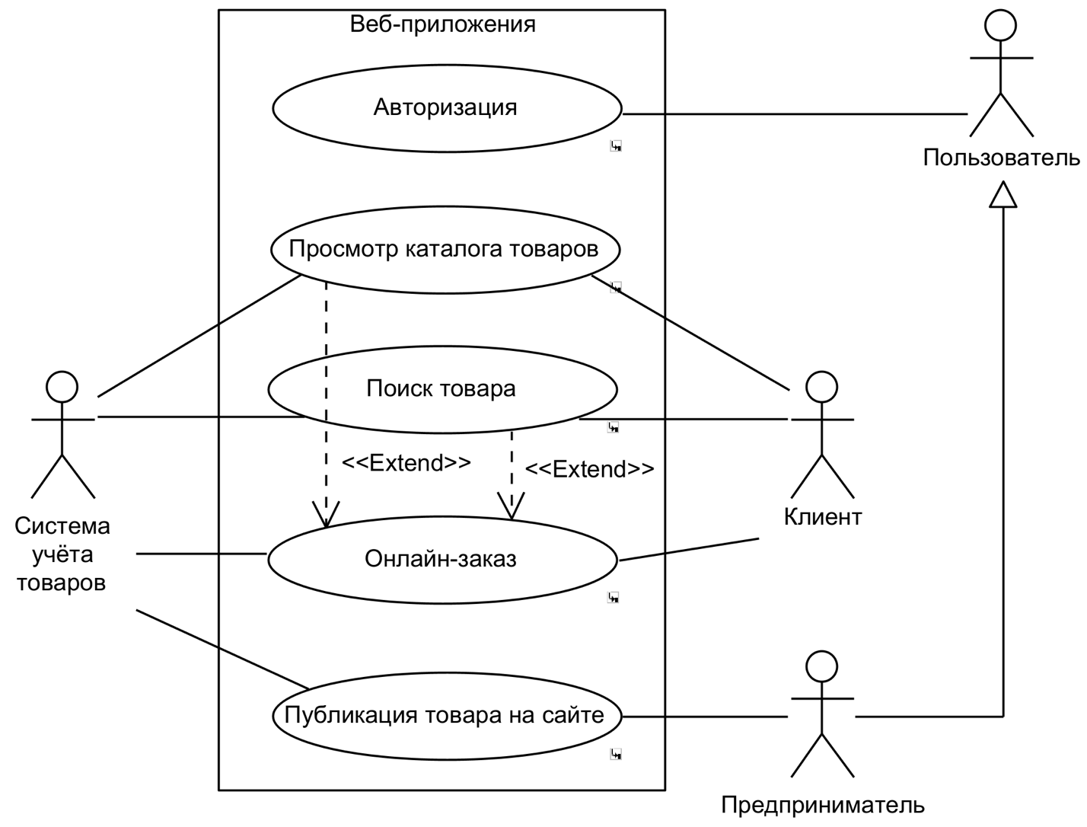

Рисунок 1 – Модель системных прецедентов веб-приложения

При этом авторизация предусмотрена только для действующий лиц, связанных с административными функциями, такими как публикация и редактирование информации о товарах. Для клиента авторизация не требуется — оформление заказа происходит без регистрации. Это осознанное архитектурное решение направлено на снижение барьеров при покупке и повышение конверсии: клиенту достаточно указать контактные данные непосредственно в форме заказа. Такой подход отражает современные требования к удобству пользовательского опыта и позволяет реализовать онлайн-продажи без лишних шагов.

Дополнительно, для уточнения логики работы веб-приложения, были разработаны отдельные диаграммы прецедентов, представленные в приложении. Диаграмма авторизации (см. Рисунок А.1) описывает процесс входа пользователя: ввод логина и пароля, проверка данных и дальнейший переход в административный раздел при успешной авторизации, либо отображение ошибки при неудачной попытке.

Диаграмма просмотра каталога (см. Рисунок А.2) показывает, как клиент выбирает нужную категорию и подкатегорию товаров с возможностью перехода к карточке товара. Также предусмотрен возврат на предыдущий шаг, если нужная категория не найдена.

Диаграмма поиска товара (см. Рисунок А.3) отображает действия пользователя при поиске: ввод запроса, выполнение поиска, вывод найденных товаров и повторный поиск при отсутствии результатов.

Диаграмма оформления заказа (см. Рисунок А.4) описывает процесс покупки: добавление товара в корзину, ввод контактной информации, подтверждение согласия на обработку персональных данных и отправка данных в систему учёта.

Диаграмма публикации товара (см. Рисунок А.5) описывает действия предпринимателя: выбор нужного товара, загрузка изображений, редактирование описания и размещение позиции в приложении.

Совокупность диаграмм формирует единую информационную модель поведения системы, соответствующую логике бизнес-процессов после внедрения. Такая модель служит основой для проектирования интерфейсов, маршрутов взаимодействия и структур базы данных, а также позволяет обеспечить согласованность между требованиями заказчика и архитектурными решениями.

* + 1. Характеристика базы данных

Разработанная база данных представляет собой логическую модель, предназначенную для поддержки работы веб-приложения по автоматизации продаж и товароучёта в магазине спортивных товаров. Модель отражает ключевые сущности предметной области, их атрибуты и связи, реализованные в рамках реляционного подхода с использованием внешних и первичных ключей.

База данных охватывает объекты, необходимые для представления товарного ассортимента, структуры категорий, атрибутов продукции, изображений, производителей, мест хранения, заказов, клиентов и пользователей с административными правами. Основной акцент сделан на обеспечении точного учёта товаров, их актуального состояния, связи с заказами, а также контроля доступа в рамках разграничения ролей. Таблица товаров содержит артикулы, цены, остатки, описания, флаги публикации и наличия. Дополнительно для каждого товара могут храниться изображения, параметры и локации.

Модель обеспечивает корректное отображение бизнес-логики: клиент может оформлять один или несколько заказов, каждый заказ включает конкретные товары, каждый товар относится к определённой подкатегории и размещается в одном или нескольких местах. Пользователи системы представлены отдельной сущностью, необходимой для авторизации и выполнения административных функций.

Реляционная структура обеспечивает логическую целостность и совместимость с системами анализа и отображения данных. Модель нормализована, поддерживает масштабируемость и позволяет оперативно адаптировать веб-приложение под изменения в структуре ассортимента или логике бизнес-процессов. Схема представлена на рисунке А.6. Описание атрибутов сущностей логической модели в таблице Б.7.

* 1. Программное обеспечение
     1. Функции веб-приложения

Для формализации пользовательских сценариев и структурирования действий во взаимодействии с веб-приложением были разработаны диаграммы, отражающие функциональные возможности системы с точки зрения разных ролей. В качестве модели использовано функциональное дерево, позволяющее отразить иерархию операций и объединить их в логически связанные группы.

Построено два дерева: одно описывает действия клиента в публичной части веб-приложения, другое — административный функционал, доступный авторизованным пользователям. Диаграммы охватывают ключевые сценарии: просмотр товаров, поиск, оформление заказа, управление заказами и публикацией товарной информации.

Такая структура позволяет обосновать состав пользовательского интерфейса, определить разграничение прав доступа, оценить полноту реализуемой функциональности и подготовить основу для проектирования интерфейсных модулей.

Функциональные деревья приведены на рисунках А.7 и А.8.

* + 1. Карта веб-приложения

Карта веб-приложения представляет собой визуальное отображение навигационной структуры программного продукта, включая основные разделы и взаимосвязи между ними. Она охватывает как клиентскую, так и административную части, обеспечивая полное представление пользовательских маршрутов.

Для повышения наглядности схема была разделена на два логических фрагмента. Первый (см. Рисунок А.9) иллюстрирует маршрут покупателя: от главной страницы до каталога, карточек товаров, корзины и формы заказа. Второй (см. Рисунок А.10) отображает административный маршрут: начиная с авторизации и заканчивая действиями по управлению заказами, публикацией товаров и настройкой параметров.

Несмотря на визуальное разделение, обе части образуют единую карту веб-приложения, отражающую полную структуру программного решения. Такое разделение подчёркивает разграничение ролей и делает архитектуру интерфейса более читаемой при сохранении её целостности.

* + 1. Модульная структура

Функциональность веб-приложения реализована в виде модульной архитектуры, при которой каждый модуль отвечает за строго определённый набор задач, связанных с товароучётом и обеспечением онлайн-продаж. Подход обеспечивает изоляцию компонентов, упрощает сопровождение и даёт возможность масштабирования при изменении бизнес-процессов.

Клиентская часть представлена модулем публичного интерфейса, включающим каталог товаров, поиск, карточки, корзину и форму оформления заказа. Все функции доступны без авторизации и реализуют базовый пользовательский сценарий.

Административная часть организована как отдельный модуль, доступный после входа в систему. В неё входят: управление заказами (просмотр, изменение статусов, экспорт), управление карточками товаров, публикация, а также интеграции с внешними сервисами (Farpost, Avito, Telegram). Дополнительно выделен модуль для настройки параметров и ролей пользователей.

Связь между модулями обеспечивается через контроллеры и API-интерфейсы, что позволяет согласованно работать с данными, проводить независимую разработку и адаптацию функциональных блоков под текущие задачи.

* 1. Технологическое и аппаратное обеспечение задачи

Работа системы оформления заказа в приложении реализована посредством последовательного взаимодействия клиента с пользовательским интерфейсом, серверной базой данных и функциональными модулями веб-приложения (см. Рисунок 2). После загрузки приложения пользователю отображается главная страница, с которой начинается сценарий подбора товара.

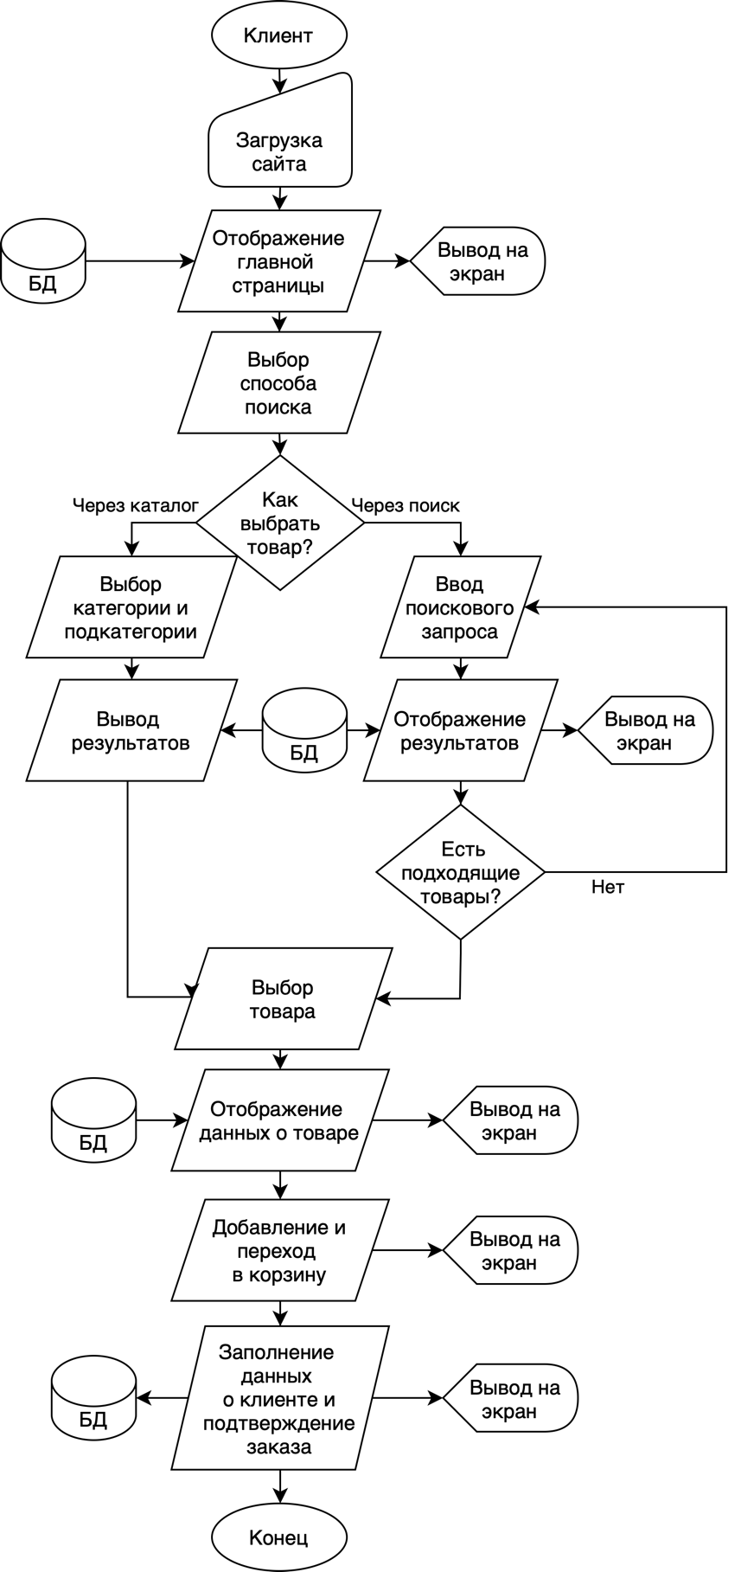

Рисунок 2 – Блок-схема оформления заказа через каталог и поиск

Система предлагает два способа взаимодействия: навигация по каталогу с выбором категории и подкатегории либо ввод поискового запроса. В случае использования поиска выполняется проверка наличия подходящих товаров в базе данных. Если релевантные позиции найдены, они выводятся на экран; при отсутствии результатов пользователю предлагается повторить запрос.

Независимо от выбранного пути, после перехода на карточку товара клиент получает подробную информацию о позиции, включая описание, наличие и фотографии. Далее осуществляется добавление товара в корзину и переход к оформлению. На заключительном этапе пользователь вводит контактные данные и подтверждает заказ. Вся информация сохраняется в системе для дальнейшей обработки.

Взаимодействие с серверной частью веб-приложения и централизованной СУБД позволяет обеспечить целостность данных, стабильную работу и согласованность бизнес-логики на каждом этапе оформления. Такая архитектура обеспечивает надёжность процесса, масштабируемость и прозрачность внутренней обработки заказов.

* + 1. Организация технологии сбора, передачи, обработки и выдачи информации

Процессы сбора, передачи, обработки и выдачи информации в рамках проектируемого веб-приложения организованы с учётом задач автоматизации товароучёта и обеспечения дистанционного взаимодействия с клиентами.

Сбор информации осуществляется через пользовательский ввод: при навигации по каталогу, добавлении товаров в корзину, заполнении форм оформления заказа и ввода контактных данных. Административные пользователи вносят информацию при создании и редактировании карточек товаров, управлении статусами заказов и публикации новых позиций.

Передача данных происходит при переходах между интерфейсными разделами и выполнении действий, вызывающих обмен между модулями системы. Например, при оформлении заказа передаются сведения о пользователе, составе заказа и предпочтительном способе получения товара.

Обработка включает проверку, структурирование и сохранение информации в базе данных с привязкой к соответствующим сущностям: товарам, клиентам, заказам, подкатегориям. Для административного интерфейса также предусматривается управление остатками, редактирование описаний и фиксация действий сотрудников.

Выдача информации реализуется как через публичный интерфейс (каталог, результаты поиска, карточки товаров, корзина, подтверждение заказа), так и через административную панель (списки товаров, детали заказов, сведения о действиях клиентов и настройки приложения).

Такое построение информационного цикла обеспечивает логическую целостность, своевременную доступность актуальных данных и последовательную реализацию бизнес-процессов для всех категорий пользователей.

* + 1. Средства реализации

Для реализации проектируемого веб-приложения выбраны инструменты и технологии, обеспечивающие надёжность, масштабируемость и соответствие современным требованиям к разработке информационных систем.

В основе логики приложения лежит язык программирования Python с использованием веб-фреймворка Django, который предоставляет встроенные механизмы маршрутизации, шаблонизации, работы с формами, аутентификацией, ORM и административной панелью. Данный выбор обеспечивает высокую скорость разработки и структурированную архитектуру MVC.

Пользовательский интерфейс реализуется с применением HTML5, CSS и JavaScript, что позволяет обеспечить адаптивную вёрстку, кроссплатформенность и интерактивность. Визуальное проектирование экранов выполняется в среде Figma, что способствует предварительной верификации UX/UI-решений до этапа программной реализации.

Хранение и обработка данных осуществляется на основе реляционной СУБД PostgreSQL, обеспечивающей устойчивую работу с транзакциями и масштабируемость при увеличении объёмов данных. В целях ускорения операций доступа и временного хранения промежуточных данных используется Redis. Для управления зависимостями и развёртывания компонентов применяется контейнеризация с использованием Docker.

Для хранения пользовательских файлов (в том числе изображений товаров) и резервных копий БД задействуется объектное хранилище формата S3, подключённое как отдельный компонент серверной архитектуры. Это решение обеспечивает надёжность, доступность и возможность интеграции с внешними сервисами.

Функциональное взаимодействие компонентов отражено на схеме размещения (см. Рисунок 3), в которой выделены устройства клиента и администратора с доступом через веб-браузер, веб-сервер с развернутым Django-приложением, отдельный сервер баз данных с СУБД PostgreSQL и хранилищем S3. Между компонентами предусмотрены стабильные однонаправленные каналы взаимодействия, что гарантирует изоляцию и отказоустойчивость архитектуры.

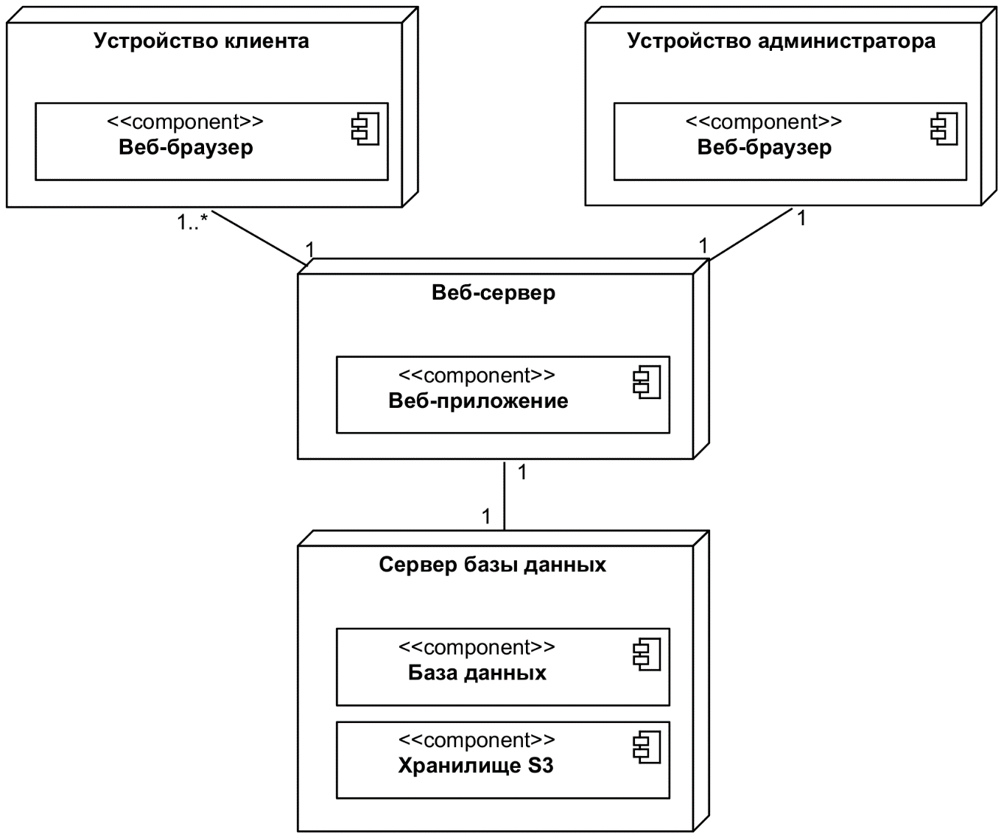

Рисунок 3 – Схема размещения

Для корректной работы разработанного веб-приложения предусмотрено использование двух отдельных серверов: один предназначен для размещения кода, веб-интерфейса и вспомогательных компонентов, другой — для хранения данных, в том числе баз данных и файлового хранилища. Первый сервер должен обладать минимальной конфигурацией: одно ядро с тактовой частотой не ниже 2.2 ГГц, не менее 1 ГБ оперативной памяти и SSD-диском объёмом 40 ГБ, на котором размещаются программные компоненты на базе Django, контейнеры Docker, Redis и статические файлы. Второй сервер выполняет функции централизованного хранилища, включая развёртывание СУБД PostgreSQL и подключение объектного хранилища формата S3. Его минимальные характеристики аналогичны: одно ядро, 1 ГБ ОЗУ и 40 ГБ SSD-диска, что позволяет обеспечить стабильную работу с транзакциями, хранение резервных копий и масштабирование объёмов данных при необходимости. Оба сервера должны иметь постоянное интернет-соединение с пропускной способностью не менее 10 Мбит/с и поддерживать административные панели управления, такие как ISPmanager.

Для взаимодействия с системой на стороне клиента достаточно стандартного пользовательского устройства, оснащённого современным браузером (Google Chrome, Mozilla Firefox, Safari или Microsoft Edge), поддерживающим JavaScript и CSS3. Минимальные характеристики клиентской машины включают процессор с тактовой частотой от 1.6 ГГц, не менее 2 ГБ оперативной памяти, экран с разрешением от 1024×768 пикселей и наличие стабильного интернет-соединения со скоростью от 2 Мбит/с. Допускается использование операционных систем Windows 10 и выше, macOS версии 10.15+, а также актуальных дистрибутивов Linux при наличии поддержки соответствующих веб-технологий.

Диаграммы, сопровождающие проект (включая структуру базы данных и схемы взаимодействия), разрабатываются в среде Draw.io и используются в качестве элементов технической документации.

Комплекс выбранных решений обеспечивает прозрачность архитектуры, модульность, логическую изоляцию компонентов и снижает риски на этапах развертывания, масштабирования и сопровождения информационной системы.

* 1. Обоснование экономической эффективности
     1. Выбор метода и расчет экономической эффективности

При определении стоимости реализации программного продукта было принято использовать методологию, основанную на расчёте трудоёмкости и финансовых затрат, необходимых для разработки, внедрения и сопровождения веб-приложения. Оценка производится с учётом этапов жизненного цикла проекта: от проектирования и программирования до запуска и начальной эксплуатации.

Для анализа результативности проекта применена система сбалансированных показателей, представляющая собой инструмент стратегической оценки, ориентированный на достижение ключевых целей, сформулированных на стадии планирования. Такой подход позволяет охватить не только экономические, но и операционные, пользовательские и внутренние параметры эффективности, обеспечивая комплексную оценку успешности внедрения системы в практическую деятельность предприятия.

* + 1. Расчёт экономической эффективности

Для реализации функционала, сопоставимого с возможностями разрабатываемого веб-приложения, при использовании готового решения (например, системы «МойСклад») потребовались бы вложения в размере 393 600 руб., включая покупку лицензий (153 600 руб.), оплату услуг внедрения и сопровождения (120 000 руб.), приобретение оборудования (60 000 руб.) и обучение сотрудников (60 000 руб.). В то же время стоимость собственной разработки составила 121 810 руб., что почти в три раза дешевле типового аналога. Такая разница объясняется отсутствием лицензионных отчислений, использованием существующих ресурсов и отсутствием зависимости от стороннего сопровождения. С учётом бюджета малого предприятия, вложения в готовое решение не являются экономически оправданными — как с точки зрения начальных затрат, так и в контексте гибкости адаптации под специфические внутренние процессы.

Сравнение годовых эксплуатационных затрат подтверждает экономическую целесообразность собственной разработки. Для функционирования проектируемого решения требуются только базовые расходы: веб-хостинг (6 900 руб. в год), доменные имена (1 110 руб.) и амортизация кассового оборудования (16 000 руб.), что в совокупности составляет 24 010 руб. в год. В то же время поддержка альтернативного решения на базе «МойСклад» обходится значительно дороже: ежегодная лицензия — 153 600 руб., поддержка стороннего сайта — 45 204 руб., домены — 1 110 руб., амортизация оборудования — 16 000 руб. Совокупные расходы составляют 215 914 руб. в год, что более чем в 9 раз превышает эксплуатационные затраты собственной системы. Учитывая масштаб и обороты малого бизнеса, такая разница делает внедрение типового решения экономически нецелесообразным.

При расчёте затрат на реализацию веб-приложения были определены трудовые и стоимостные показатели, отражающие издержки на создание и внедрение системы. Однако сами по себе эти значения не позволяют судить о практической результативности и влиянии проекта на деятельность предприятия. Поскольку реализуемый программный продукт предназначен для внутреннего применения и не является коммерчески реализуемым в виде отдельной услуги, оценка эффективности требует качественного подхода.

С этой целью использована Система сбалансированных показателей (ССП) — метод стратегического контроля и измерения эффективности, основанный на соотнесении целей проекта с ключевыми направлениями развития предприятия. Подход позволяет оценить, в какой степени внедрение веб-приложения поддерживает операционные и стратегические задачи бизнеса, и насколько оно влияет на повышение устойчивости процессов.

В рамках ССП выделены четыре основных проекции, отражающие взаимосвязанные аспекты результата:

* Финансовая перспектива — включает цели, направленные на снижение операционных затрат и увеличение объёма онлайн-продаж.
* Клиентская перспектива — охватывает цели, связанные с повышением удобства, доступности информации и общего уровня удовлетворённости пользователей.
* Бизнес-процессы — отражают улучшения в операционной деятельности, сокращение времени обработки заказов и автоматизацию рутинных действий.
* Развитие и инновации — фиксируют прогресс в обучении персонала, а также успешное внедрение и запуск новой цифровой среды.

Для каждой цели определён набор показателей, позволяющих отслеживать степень её достижения. Визуальное представление взаимосвязей между целями и метриками реализовано в виде карты ССП. Результат представлен на рисунке А.11.

На основе разработанной карты ССП сформулированы показатели, отражающие достижение каждой из стратегических целей. Для каждого показателя определены единица измерения, периодичность оценки, а также предложены расчётные формулы, позволяющие зафиксировать изменения в количественном выражении и проводить регулярный мониторинг.

Такая детализация позволяет не только связать цели проекта с измеримыми результатами, но и формализовать систему контроля на этапе эксплуатации программного продукта. Результаты обоснования показателей представлены в таблице Б.8.

* 1. Описание контрольного примера реализации проекта

Контрольный пример демонстрирует решение ключевой организационно-технологической проблемы ИП — отсутствия онлайн-канала оформления заказов. На момент анализа вся продажа велась исключительно через кассовые терминалы в торговых точках, без возможности удалённого выбора и бронирования товаров со стороны клиентов. Это ограничивало охват аудитории, снижало удобство взаимодействия и увеличивало нагрузку на персонал.

Разработанное веб-приложение обеспечивает возможность онлайн-взаимодействия с клиентами. Контрольный пример иллюстрирует, как пользователь, не посещая магазин, может самостоятельно оформить заказ через интерфейс приложения. В качестве демонстрационного сценария выбрана типовая ситуация — покупка одного товара из каталога.

Сценарий начинается с главной страницы (см. Рисунок Г.1), откуда пользователь переходит в каталог продукции. Далее осуществляется выбор категории и подкатегории (см. Рисунок Г.2 и Г.3), после чего открывается страница конкретного товара с подробным описанием и фотографиями (см. Рисунок Г.4). Товар добавляется в корзину, после чего пользователь переходит в раздел «Корзина» (см. Рисунок Г.5), где проверяет состав и стоимость заказа.

На финальном этапе оформляется заказ через ввод контактных данных и подтверждение согласия на обработку персональных данных (см. Рисунок Г.6). Информация автоматически поступает в backend-систему для последующей обработки персоналом.

После оформления заказа информация автоматически поступает в защищённую административную часть веб-приложения. Сотрудник магазина проходит авторизацию, вводя логин и пароль (см. Рисунок Г.7), а затем подтверждает вход через временный одноразовый код, отправленный на корпоративную почту (см. Рисунок Г.8). После успешного входа открывается административная панель с доступом к разделам управления товарами, заказами и клиентами (см. Рисунок Г.9). В разделе «Журнал заказов» отображается вновь оформленный заказ под номером 1, содержащий сведения о клиенте, выбранном товаре и текущем статусе (см. Рисунок Г.10).

При переходе к деталям заказа (см. Рисунок Г.11) сотрудник может просмотреть все необходимые данные для обработки: контактную информацию клиента, состав заказа, стоимость и дату оформления. Система предоставляет возможность изменить статус заказа и зафиксировать результат взаимодействия. Таким образом, результатом прохождения сценария становится не только оформление заказа клиентом, но и его фиксация в системе с возможностью оперативной обработки со стороны персонала.

Таким образом, контрольный пример не только демонстрирует, как с помощью веб-приложения устраняется ранее существовавшее ограничение — отсутствие цифрового канала оформления заказов, — но и наглядно показывает завершённый цикл обработки заявки: от первоначального выбора товара клиентом до фиксации заказа в системе и начала его обработки со стороны сотрудника. Представленный сценарий охватывает ключевые действия обеих сторон — пользователя и администратора — и иллюстрирует реализацию автоматизированного бизнес-процесса в полном объёме. Это подтверждает не только функциональную состоятельность решения, но и его практическую применимость в условиях текущей деятельности ИП.

Заключение

В ходе преддипломной практики на базе субъекта предпринимательской деятельности – индивидуального предпринимателя Туровец Алёны Валерьевны достигнута поставленная цель: спроектировано программное средство для розничной онлайн-торговли.

Решены поставленные задачи:

* спроектирована календарная модель проекта с оценкой сроков, рисков и стоимости;
* разработать модель бизнес-процессов с учётом автоматизации продаж;
* описана программная архитектура веб-приложения и её интерфейсные модули;
* определены технические средства и методы реализации компонентов системы;
* проведён расчёт экономической эффективности внедрения программного продукта;
* смоделирована работу приложения на примере оформления заказа через каталог.

Результатом преддипломной практики является спроектированное веб-приложение для автоматизации процессов онлайн-продаж и учёта товаров в розничной торговле.

Список литературы

**Нормативно-справочные документы**

1. ГОСТ Р 2.105–2019. Единая система конструкторской документации. Общие требования к текстовым документам. – М. : Стандартинформ, 2019. – 40 с.
2. ГОСТ 7.32–2017. Система стандартов по информации, библиотечному и издательскому делу. Отчёт о научно-исследовательской работе. Структура и правила оформления. – М. : Стандартинформ, 2017. – 28 с.
3. ГОСТ Р 51303–2023. Торговля. Термины и определения. – М. : Стандартинформ, 2023. – 24 с.
4. О бухгалтерском учёте : Федеральный закон от 06.12.2011 № 402-ФЗ (ред. от 12.12.2023) // Собрание законодательства РФ. – 2011. – № 50. – Ст. 7344.
5. О применении контрольно-кассовой техники : Федеральный закон от 22.05.2003 № 54-ФЗ (ред. от 08.08.2024) // Собрание законодательства РФ. – 2003. – № 21. – Ст. 1958.
6. О промышленной политике в Российской Федерации : Федеральный закон от 31.12.2014 № 488-ФЗ (ред. от 06.11.2024) // Собрание законодательства РФ. – 2015. – № 1 (ч. 1). – Ст. 56.
7. Гражданский кодекс Российской Федерации (часть первая) : Федеральный закон от 30.11.1994 № 51-ФЗ (ред. от 08.08.2024) // Собрание законодательства РФ. – 1994. – № 32. – Ст. 3301.
8. Гражданский кодекс Российской Федерации (часть вторая) : Федеральный закон от 26.01.1996 № 14-ФЗ (ред. от 13.12.2024) // Собрание законодательства РФ. – 1996. – № 5. – Ст. 410.
9. Об утверждении перечня отдельных товаров, подлежащих обязательной маркировке средствами идентификации : распоряжение Правительства РФ от 28.04.2018 № 792-р (ред. от 07.02.2025) // Собрание законодательства РФ. – 2018. – № 18. – Ст. 2665.

**Учебная и научная литература**

1. Вейцман В. М. Проектирование информационных систем: учебное пособие. – СПб.: Лань, 2022. – 316 с.
2. Назаров А. И., Шевченко Л. Н. Проектирование информационных систем: учебник для вузов / А. И. Назаров, Л. Н. Шевченко. - М. : Форум, 2020. - 368 с.
3. Шестаков А. В., Орехова Е. Л. UML, IDEF, BPMN: методы моделирования бизнес-процессов и проектирования ИС. – М.: Инфра-М, 2018. – 326 с.
4. Силберштайн А., Корт Р., Дейтел Х. М. Базы данных. Принципы, проектирование и реализация / А. Силберштайн, Р. Корт, Х. М. Дейтел. – М. : Вильямс, 2021. – 928 с.
5. Хэлл К., Датта А. Проектирование информационных систем / К. Хэлл, А. Датта. – СПб. : Питер, 2019. – 416 с.
6. Назаров А. И., Шевченко Л. Н. Проектирование информационных систем : учебник для вузов / А. И. Назаров, Л. Н. Шевченко. – М. : Форум, 2020. – 368 с.
7. Котельникова А. В., Гончарова Н. И. Управление проектами : учебник и практикум / А. В. Котельникова, Н. И. Гончарова. – М. : Юрайт, 2022. – 364 с.
8. Локшин Б. С., Дементьев В. И. Управление ИТ-проектами: методология, практика, контроль / Б. С. Локшин, В. И. Дементьев. – М. : КНОРУС, 2021. – 312 с.
9. Орлова Н. А., Кулагина Л. И. Автоматизация кассовых операций и работа с ККТ : практическое пособие / Н. А. Орлова, Л. И. Кулагина. – М. : Финансы и статистика, 2021. – 288 с.
10. Лапин В. В. Экономика информационных систем : оценка эффективности и стоимости проектов / В. В. Лапин. – М. : КНОРУС, 2020. – 272 с.
11. Титов В. А., Костров А. Н. Методология и практика оценки эффективности ИТ-проектов / В. А. Титов, А. Н. Костров. – СПб. : Питер, 2019. – 240 с.
12. Столяров А. В., Рыжков С. А. CASE-средства и инструментальные технологии проектирования ИС / А. В. Столяров, С. А. Рыжков. – М. : Форум, 2021. – 336 с.
13. Бурда А. Ю., Капустина О. А. Управление ИТ-проектами в гибридной среде: Agile, Waterfall, MS Project / А. Ю. Бурда, О. А. Капустина. – М. : Юрайт, 2022. – 310 с.

**Электронные ресурсы**

1. МойСклад. Облачная ERP для вашего бизнеса [Электронный ресурс] : официальный сайт. - Режим доступа: https://www.moysklad.ru
2. Фирма "1С". Программный продукт "1С:Розница 8" [Электронный ресурс] : описание функциональных возможностей. - Режим доступа: https://v8.1c.ru/retail/
3. Webasyst. Shop-Script - платформа для создания интернет-магазинов [Электронный ресурс] : официальный сайт. - Режим доступа: <https://www.shop-script.com/>
4. МойСклад. Форум технической поддержки пользователей [Электронный ресурс] : электрон. ресурс. - Режим доступа: <https://support.moysklad.ru/hc/ru>
5. МойСклад. Тарифы на услуги МойСклад [Электронный ресурс] : электрон. справочник. - Режим доступа: https://www.moysklad.ru/subscription/
6. МойСклад. Раздел "Интеграции" сервиса [Электронный ресурс] : электрон. справочник. - Режим доступа: https://www.moysklad.ru/integratsii
7. МойСклад. Работа с маркировкой "Честный ЗНАК" [Электронный ресурс] : руководство пользователя. - Режим доступа: https://support.moysklad.ru/hc/ru/articles/360010181520
8. Capterra. МойСклад: отзывы пользователей о системе учёта [Электронный ресурс] : электрон. платформа. - Режим доступа: https://www.capterra.com/p/202154/MoySklad/reviews/
9. МойСклад. Обучающий курс по работе с системой [Электронный ресурс] : учеб.-метод. ресурс. - Режим доступа: https://academy.moysklad.ru
10. CMD F5. Интеграции с системой МойСклад [Электронный ресурс] : блоговая статья. - Режим доступа: https://cmdf5.ru/blog/integratsii-moysklad
11. Институт экономики и предпринимательства ННГУ. Компьютерный практикум по курсу «Информационные системы в экономике» [Электронный ресурс] : методическое пособие. – Режим доступа: http://iee.unn.ru
12. Стандарты и нормативы маркировки товаров [Электронный ресурс] : информационный портал национальной системы цифровой маркировки «Честный ЗНАК». – Режим доступа: https://честныйзнак.рф
13. Уральский федеральный университет. Информационные системы в торговле и логистике [Электронный ресурс]: методические материалы. – Режим доступа: https://elar.urfu.ru/handle/10995/123456
14. Оператор ЦРПТ. Документация по API «Честный ЗНАК» для интеграции с учётными системами [Электронный ресурс] : руководство пользователя. – Режим доступа: https://api.crpt.ru
15. KassaOFD. Учёт товаров в магазине [Электронный ресурс] : блог компании. – Режим доступа: <https://kassaofd.ru/blog/uchet-tovarov-v-magazine>
16. Microsoft Corporation. Единая система управления проектами: методология Microsoft Project [Электронный ресурс]: справочно-методический материал. – Режим доступа: https://learn.microsoft.com/ru-ru/project
17. Дальневосточный федеральный университет. Конкурсный отбор на должности профессорско-преподавательского состава [Электронный ресурс] : официальный сайт. – Режим доступа: <https://vacancy.dvfu.ru>
18. REG.RU. Доменное имя в зоне .RU и .РФ [Электронный ресурс] : информация о стоимости и регистрации. – Режим доступа: https://www.reg.ru/domain/new/RU
19. REG.RU. Веб-хостинг для сайтов [Электронный ресурс] : тарифы на виртуальный хостинг. – Режим доступа: https://www.reg.ru/hosting/
20. Яндекс.Директ. Продвижение бизнеса в интернете [Электронный ресурс] : описание возможностей и тарифов контекстной рекламы. – Режим доступа: https://direct.yandex.ru/

Приложение А

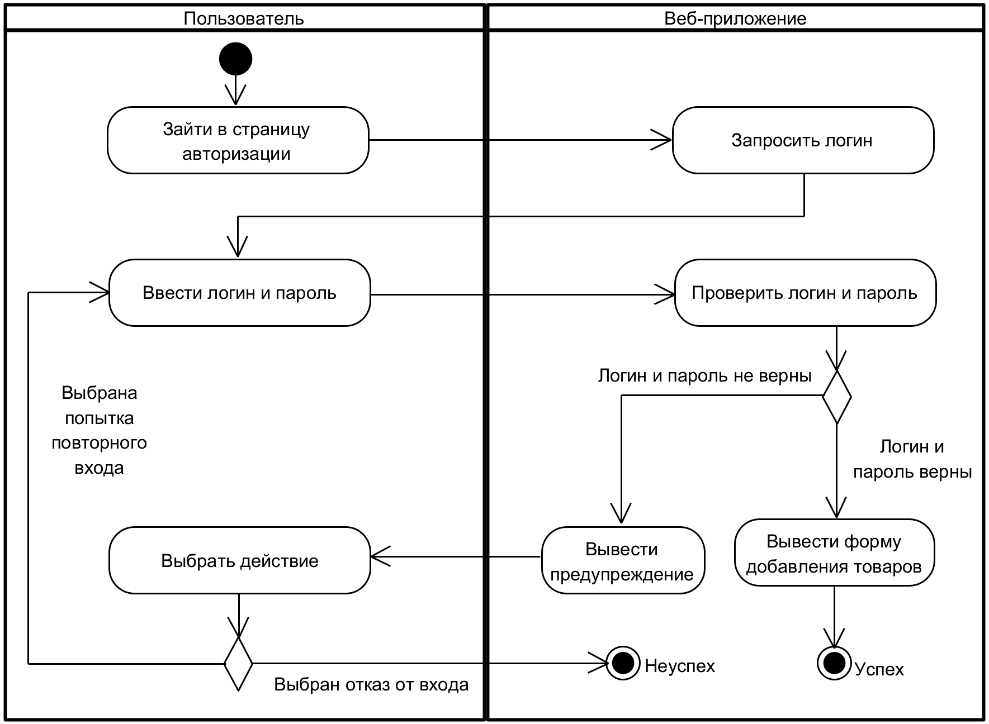

Рисунок А.1 – Модель системного прецедента «Авторизации»

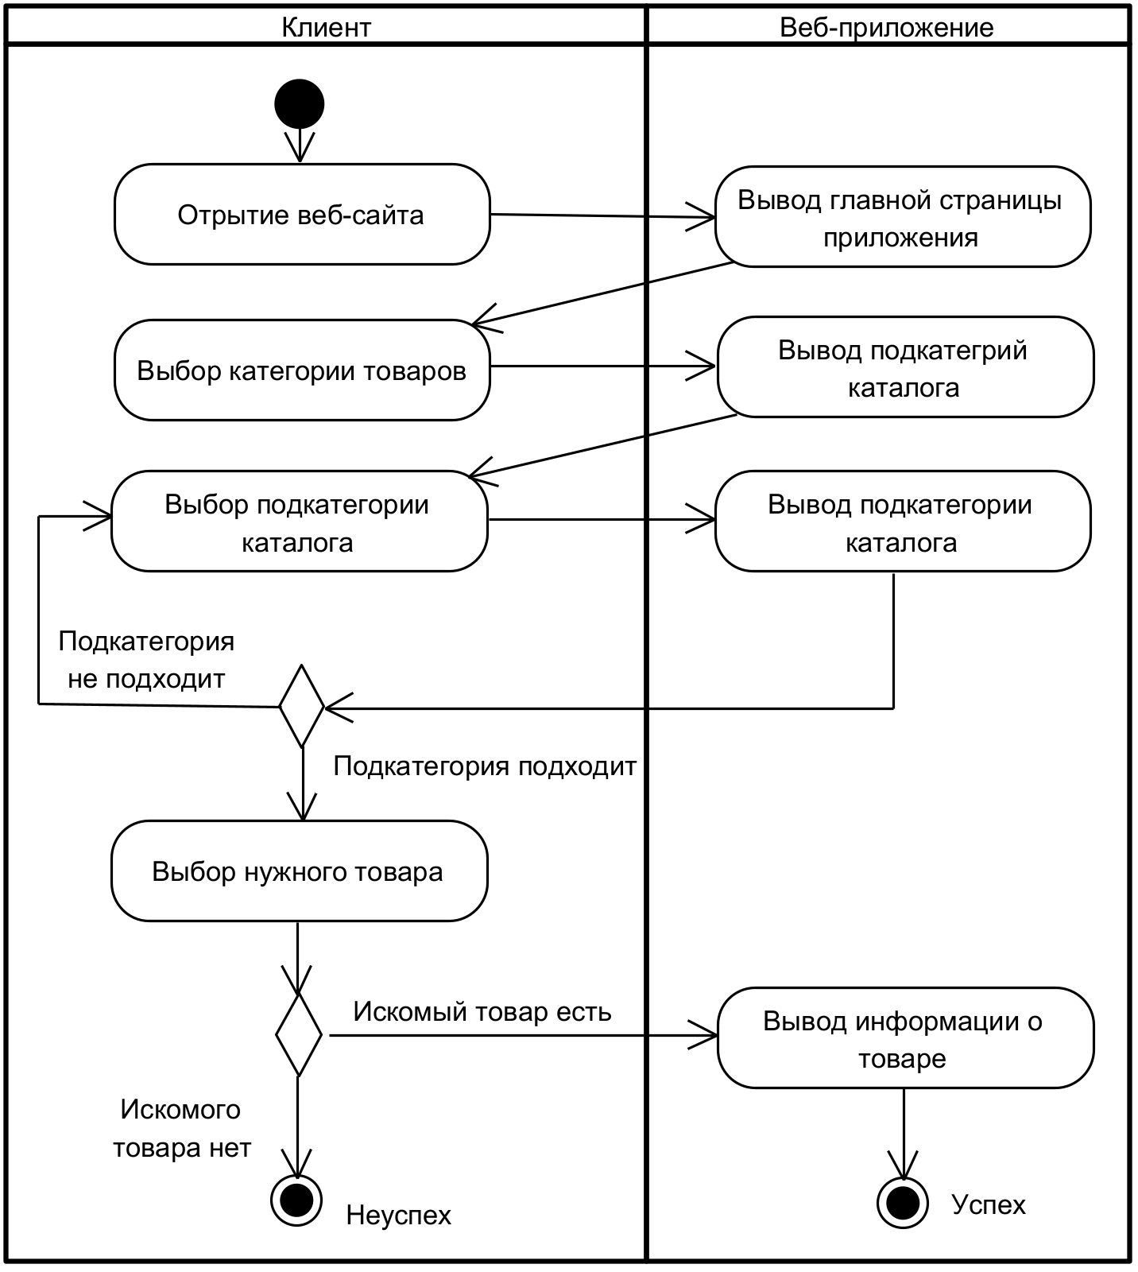

Рисунок А.2 – Модель системного прецедента «Просмотр каталога товаров»

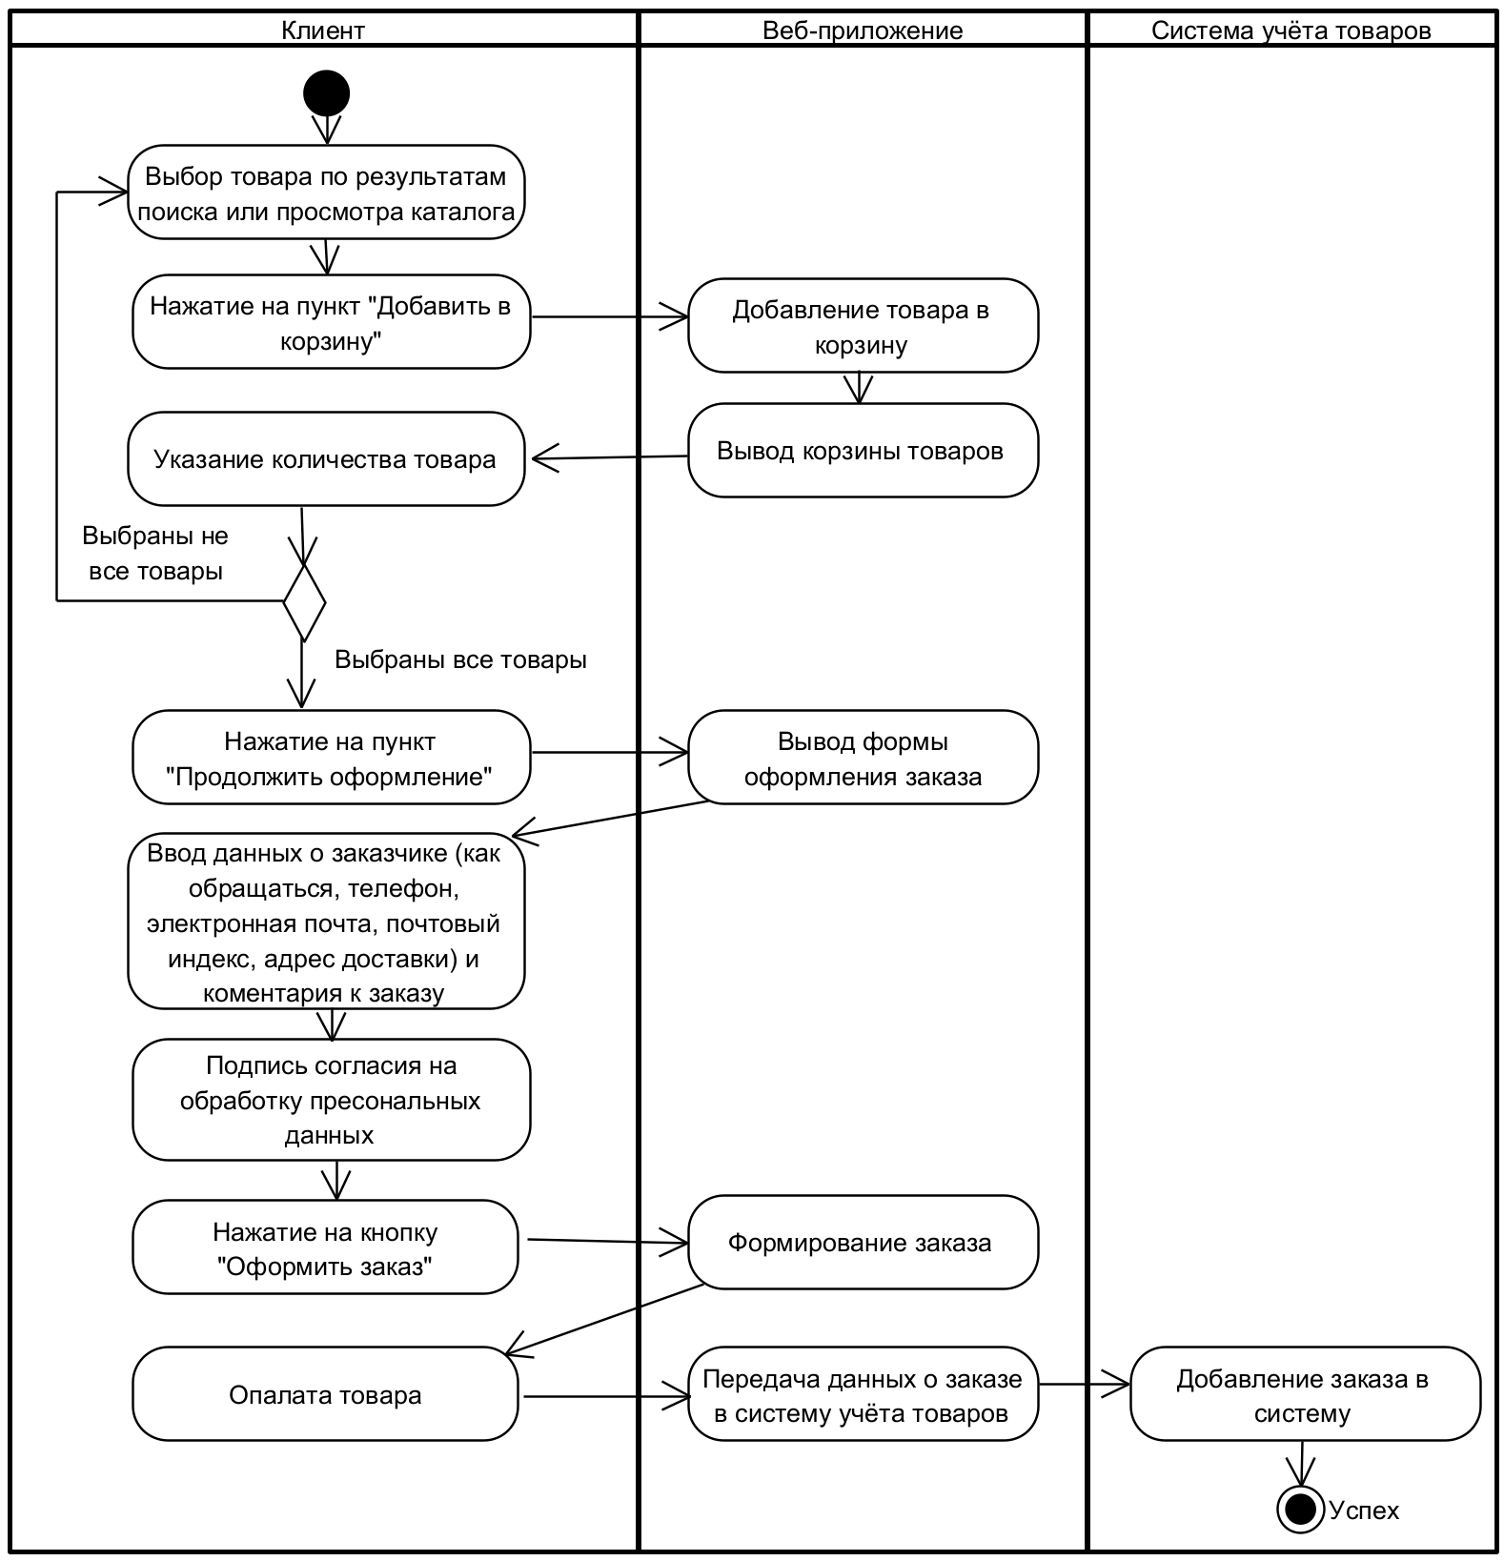

Рисунок А.3 – Модель системного прецедента «Поиск товара»

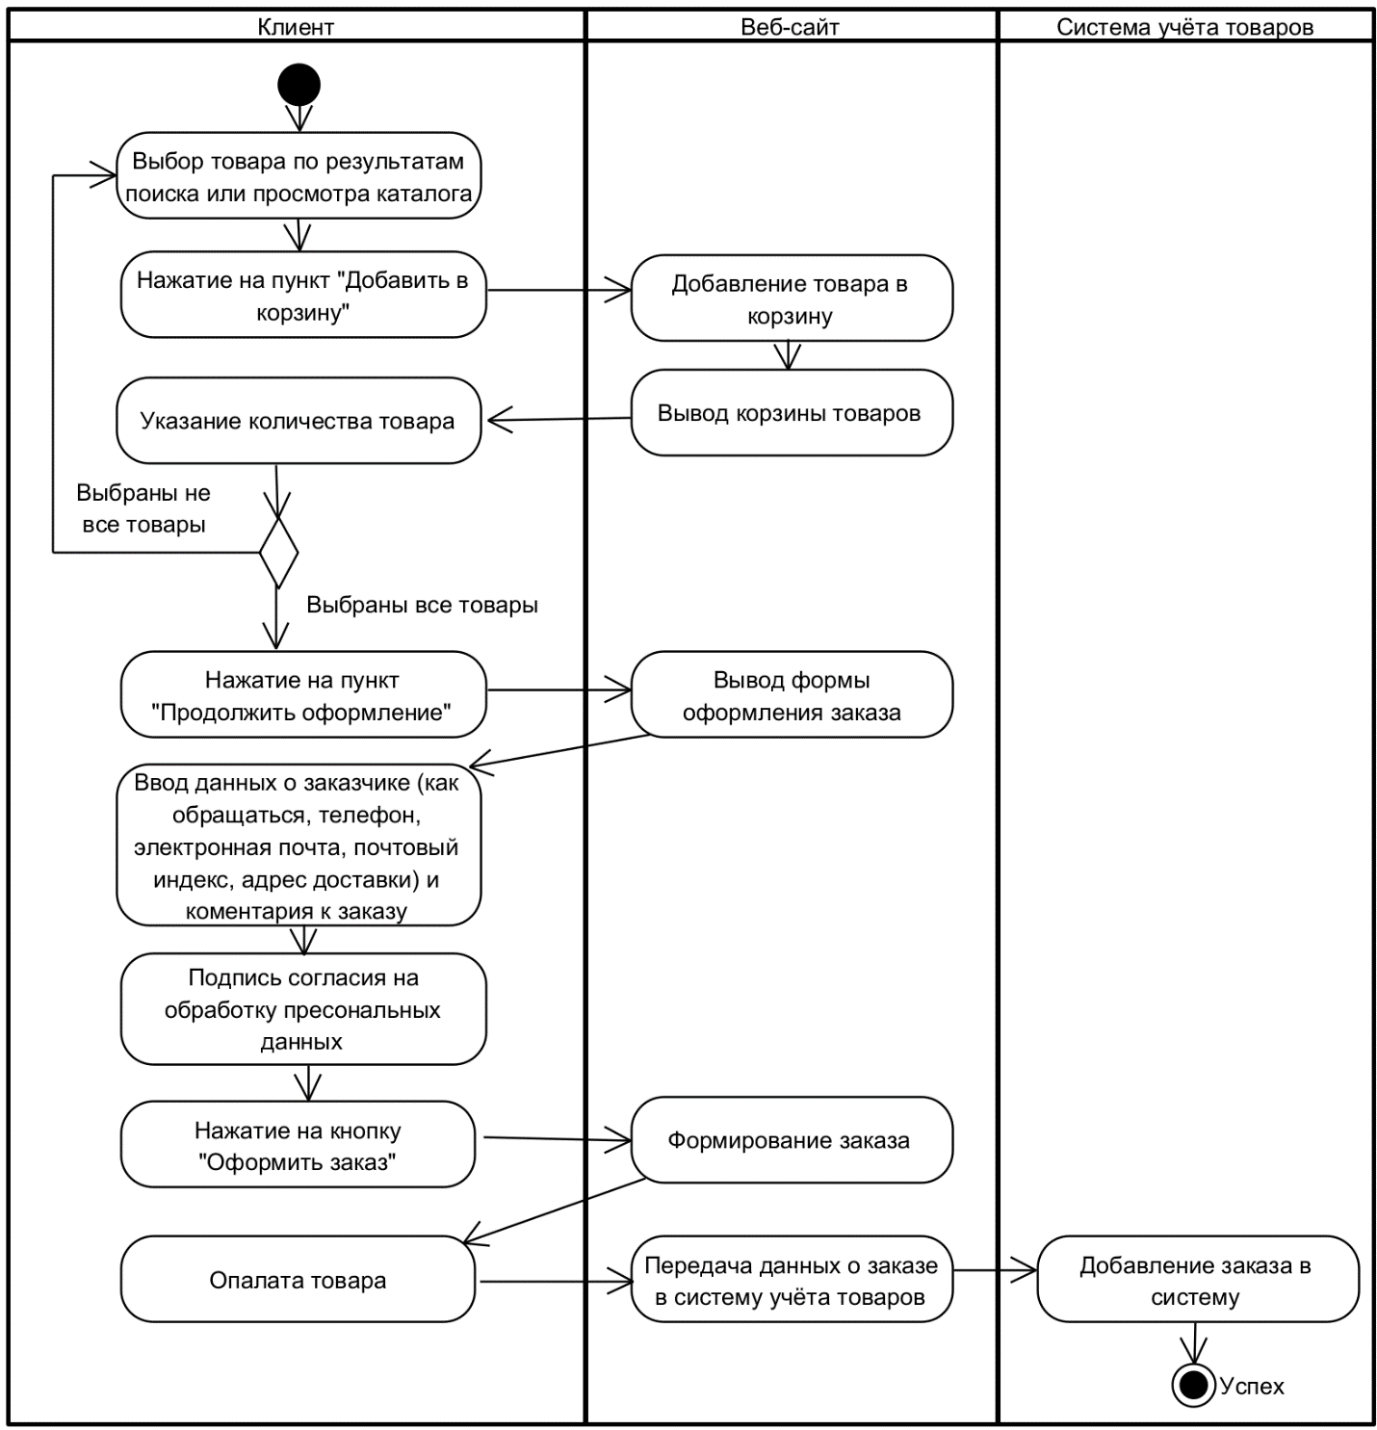

Рисунок А.4 – Модель системного прецедента «Онлайн-заказ»

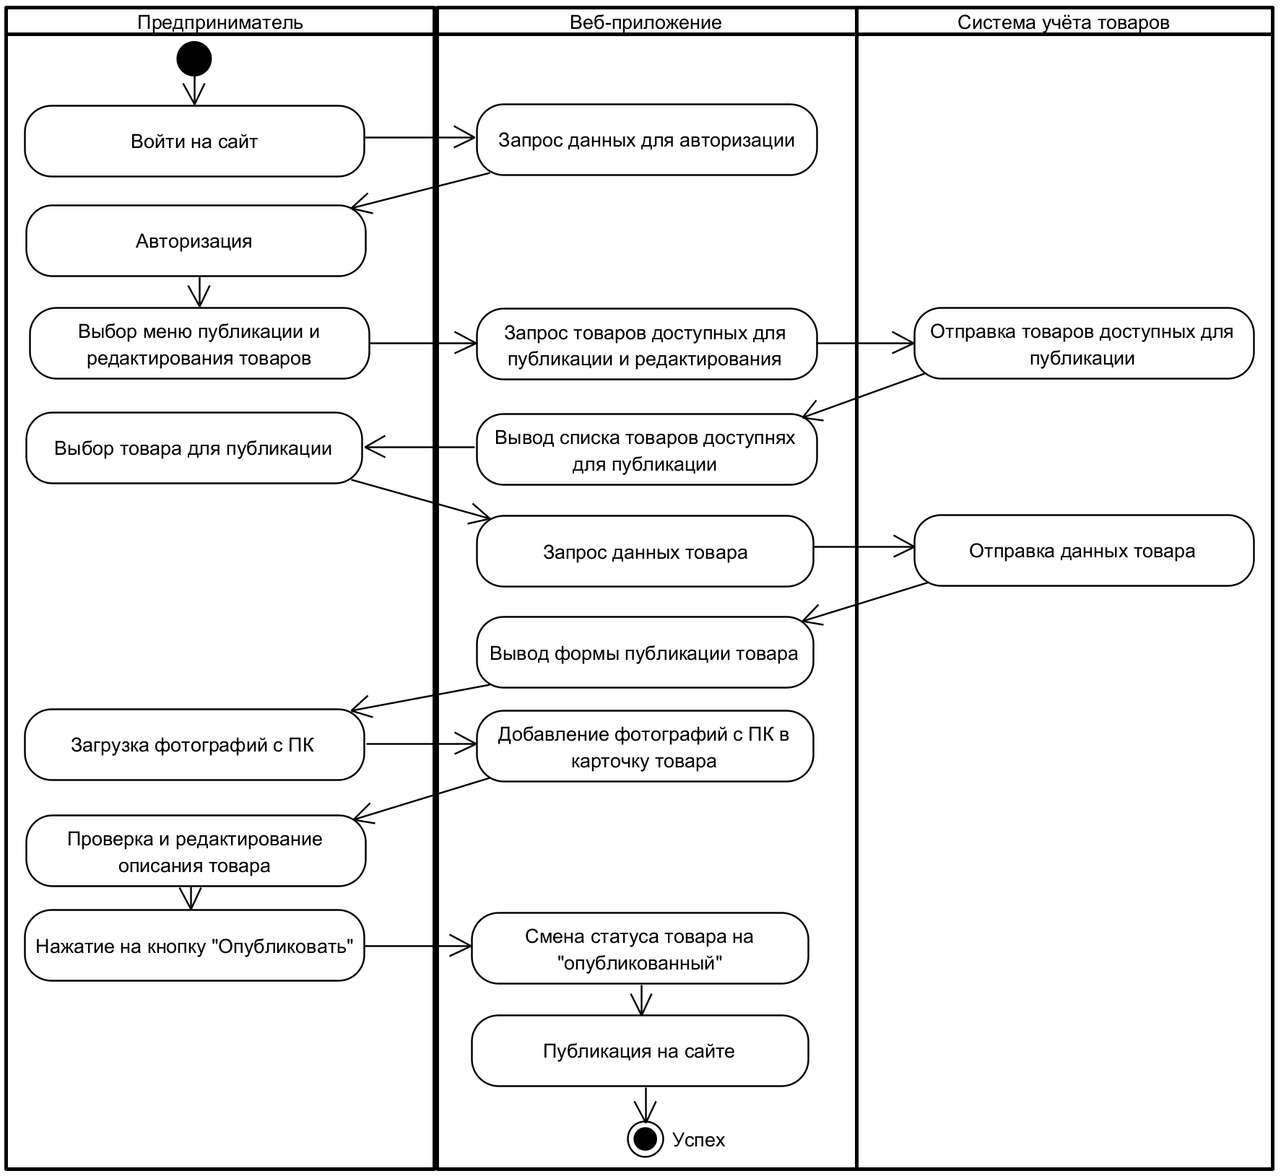

Рисунок А.5 – Модель системного прецедента «Публикация товара в прилоежнии»

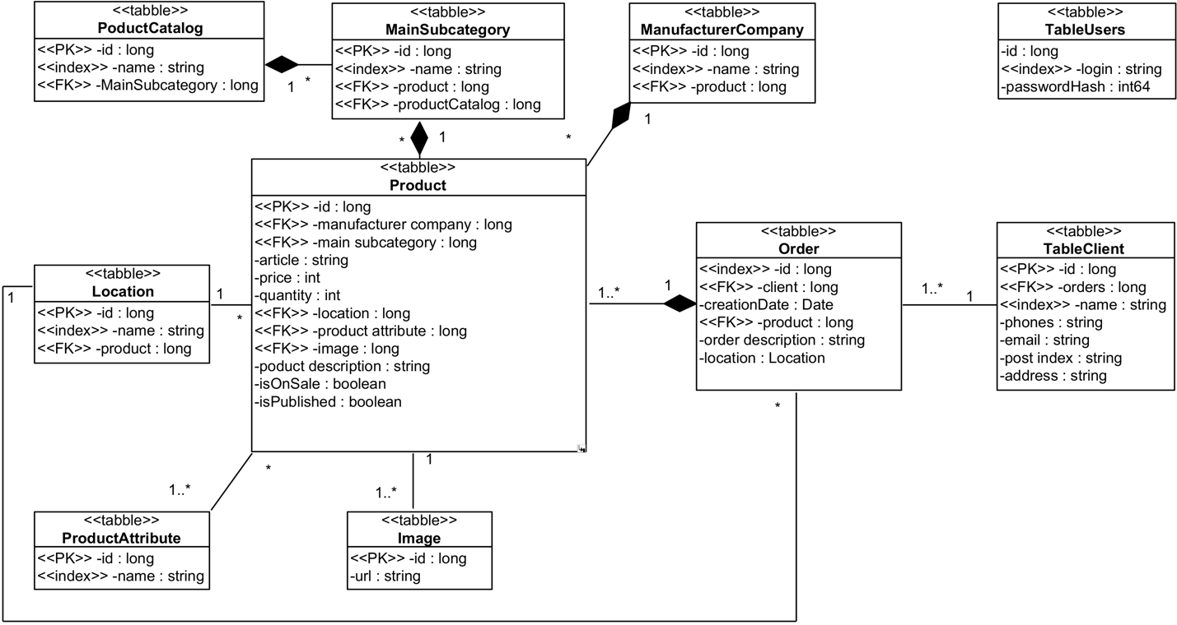

Рисунок А.6 – Логическая модель данных

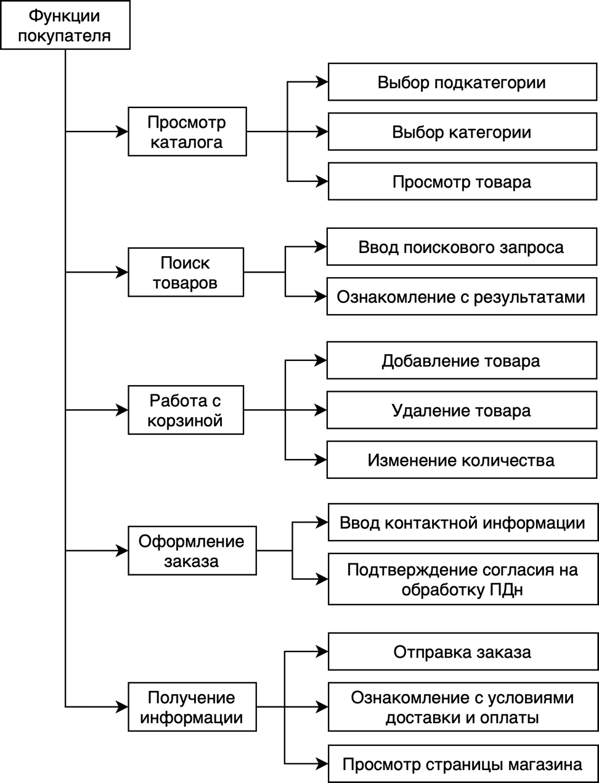

Рисунок А.7 – Функции веб-приложения для покупателя

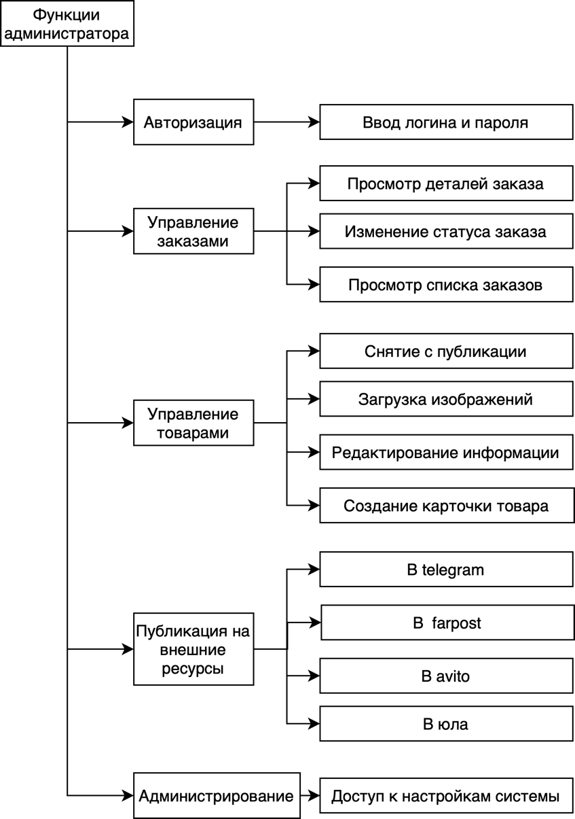

Рисунок А.8 – Функции веб-приложения для администратора

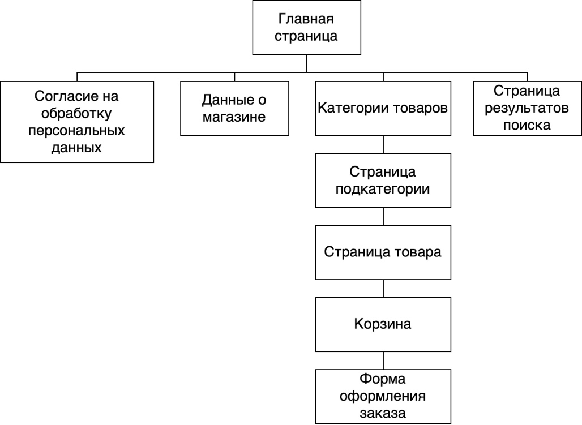

Рисунок А.9 – Карта веб-приложения для покупателя

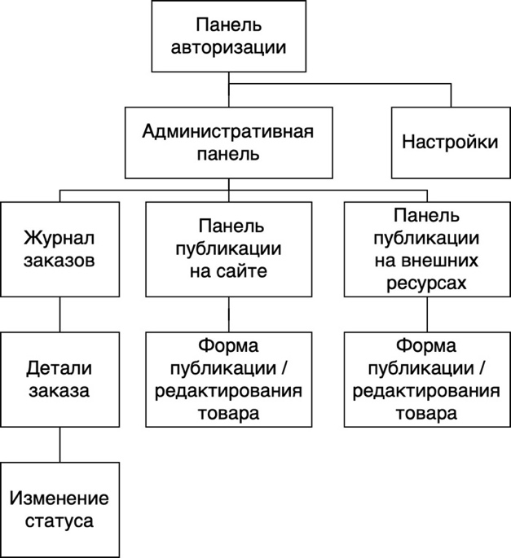

Рисунок А.10 – Карта веб-приложения для администратора

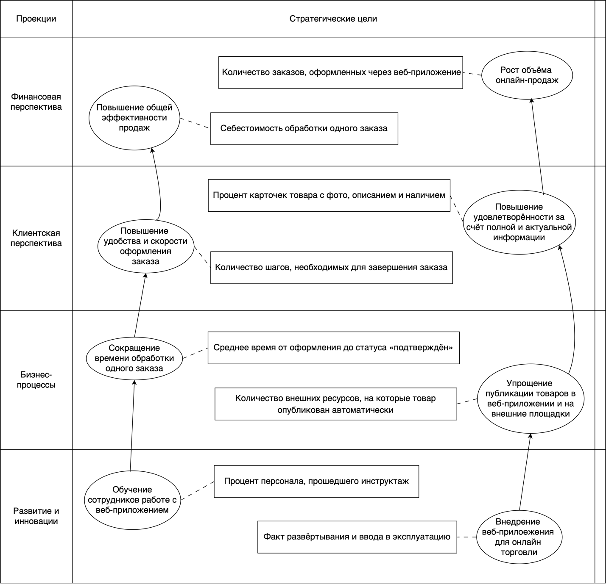

Рисунок А.11 – Карта ССП

Приложение Б

**Таблицы**

Таблица Б.1 – Состав проекта

|  |  |
| --- | --- |
| Наименование | Описание |
| Сбор данных о предметной области | Изучение текущих бизнес-процессов, сбор информации о потребностях клиента и особенностях рынка. |
| Определение целей проекта | Формулировка ключевых целей и задач проекта, которые должны быть достигнуты в результате разработки. |
| Моделирование бизнес-процессов, включая спецификации и диаграммы деятельности | Создание моделей бизнес-процессов, которые помогут понять, как будет функционировать программный продукт. |
| Моделирование бизнес-объектов | Определение ключевых объектов программного продукта (например, товары, заказы, клиенты) и их взаимосвязей. |
| Анализ готовых решений | Изучение существующих решений на рынке, которые могут быть использованы для реализации проекта. |
| Формирование требований к продукту | Составление списка функциональных и нефункциональных требований к программному продукту. |
| Утверждение требований к продукту | Веха официального согласования требований с заказчиком. |
| Составление ТЗ | Разработка технического задания, в котором описываются все требования и этапы проекта. |
| Утверждение ТЗ | Веха официального согласования технического задания с заказчиком. | |
| Определение этапов проекта | Разделение проекта на этапы и определение их последовательности. | |
| Подготовка концепта приложения | Создание концептуального дизайна и структуры приложения. | |
| Утверждение концепта приложения | Веха согласование концепта приложения с заказчиком. | |
| Назначение ролей участников проекта | Распределение ролей и обязанностей среди участников проекта. | |
| Завершение планирования | Веха окончания этапа планирования и перехода к следующей фазе. | |
| Составление моделей анализа | Создание моделей, которые описывают поведение интернет-магазина и её компонентов. | |
| Разработка архитектуры интернет-магазина | Определение структуры интернет-магазина, включая её модули и взаимодействие между ними. | |
| Определение классов | Описание классов объектов, которые будут использоваться в интернет-магазине. | |
| Определение структуры баз данных | Проектирование структуры базы данных, включая таблицы, связи и индексы. | |

*Продолжение таблицы Б.1*

|  |  |
| --- | --- |
| Проектирование интерфейса пользователя (UI/UX) | Создание макетов и прототипов интерфейса пользователя. |
| Утверждение проекта ИС | Веха официального согласования проектной документации с заказчиком. |
| Верстка шаблонов страниц клиентской части веб-приложения | Создание HTML/CSS шаблонов для страниц веб-приложения. |
| Адаптация шаблонов страниц клиентской части веб-приложения под мобильные устройства | Оптимизация HTML/CSS шаблонов для мобильных устройств. |
| Интеграция с базой данных программы учёта товарооборота | Реализация структуры базы данных, её настройка и синхронизация с базой данных учёта товаров |
| Программирование интернет-магазина | Разработка функционала интернет-магазина, включая корзину, личный кабинет и оплату. |
| Настройка хостинга | Настройка серверов для размещения веб-приложения. |
| Развертывание веб-приложения на хостинге | Перенос веб-приложения на хостинг и его настройка. |
| Настройка домена | Регистрация и настройка доменного имени. |
| Подключение SSL-сертификатов | Настройка защищённого соединения для веб-приложения. |
| Заполнение страниц и тестирование на реальных данных | Заполнение веб-приложения тестовыми данными и проверка его работы. |
| Доработка кода, исправление ошибок | Исправление выявленных ошибок и доработка функционала. |
| Завершение программирования и верстки | Веха окончания этапа программирования и вёрстки. |
| Установка программы учёта товарооборота | Установка программного обеспечения для учёта товаров. |
| Настройка KKM-сервера на компьютере | Настройка сервера для работы с кассовым оборудованием. |
| Настройка учёта товаров, скидок покупателей, зарплат продавцов | Настройка функционала учёта товаров, скидок и зарплат. |
| Интеграция программы учёта товарооборота с интернет-магазином | Настройка взаимодействия между программой учёта товарооборота и интернет-магазином. |
| Реализация функционала онлайн-покупок | Настройка оплаты через интернет-магазин. |

*Продолжение таблицы Б.1*

|  |  |
| --- | --- |
| Заполнение программы данными | Внесение данных о товарах, их категориях и заказах в программу учёта товарооборота. |
| Завершение настройки программы учёта товарооборота | Веха окончания этапа настройки программы учёта товарооборота. |
| Настройка SEO-генератора страниц интернет-магазина | Настройка инструментов для оптимизации страниц под поисковые системы. |
| Настройка SEO-индексации по регионам (ПИГС) | Оптимизация веб-приложения для регионального поиска. |
| Настройка выгрузок под сторонние платформы (farpost.ru, Авито, Юла) | Интеграция с внешними платформами для автоматической выгрузки товаров. |
| Настройка аналитических инструментов (Яндекс метрики) | Настройка инструментов для анализа трафика и поведения пользователей. |
| Завершение разработки дополнительного функционала | Веха окончания этапа разработки дополнительного функционала. |
| Тестирование базового функционала | Проверка работы основных функций программы. |
| Проведение функционального тестирования приложения | Тестирование всех функций веб-приложения на соответствие требованиям. |
| Интеграционное тестирование с программой учёта товарооборота | Проверка взаимодействия интернет-магазина и программы учёта товарооборота. |
| Устранение ошибок и доработка функционала | Исправление выявленных ошибок и улучшение функционала. |
| Окончание тестирования и отладки и согласование прототипа с владельцем магазина | Официальное согласование прототипа с заказчиком и завершение этапа тестирования. |
| Разработка пользовательской документации по работе с приложением | Создание инструкций для пользователей программы. |
| Проведение обучения владельца магазина, продавцов и товароведа по работе с программой | Обучение сотрудников работе с новой программой. |

*Окончание таблицы Б.1*

|  |  |
| --- | --- |
| Окончательная сдача проекта (согласование с преподавателем и владельцем магазина) | Веха официальной сдачи проекта и его утверждения, согласования с преподавателем и владельцем магазина |

Таблица Б.2 – Оценка продолжительности работ

|  |  |  |  |  |
| --- | --- | --- | --- | --- |
| Наименование | Оптимистичная оценка, Tmin, дней | Реалистичная оценка, Tнв, дней | Пессимистичная оценка, Tmax, дней | Ожидаемая продолжительность, Tож, дней |
| Сбор данных о предметной области | 2 | 3 | 4 | 3 |
| Определение целей проекта | 2 | 3 | 4 | 3 |
| Моделирование бизнес-процессов, включая спецификации и диаграммы деятельности | 5 | 6 | 7 | 6 |
| Моделирование бизнес-объектов | 2 | 3 | 4 | 3 |
| Анализ готовых решений | 3 | 4 | 5 | 4 |
| Формирование требований к продукту | 2 | 3 | 4 | 3 |
| Составление ТЗ | 2 | 3 | 4 | 3 |
| Определение этапов проекта | 3 | 4 | 5 | 4 |
| Подготовка концепта приложения | 5 | 6 | 7 | 6 |
| Назначение ролей участников проекта | 0.5 | 1 | 1.5 | 1 |
| Составление моделей анализа | 5 | 6 | 7 | 6 |
| Разработка архитектуры веб-приложения | 5 | 6 | 7 | 6 |
| Определение классов | 4 | 5 | 6 | 5 |
| Определение структуры баз данных | 3 | 4 | 5 | 4 |
| Проектирование интерфейса пользователя (UI/UX) | 5 | 6 | 7 | 6 |
| Верстка шаблонов страниц клиентской части приложения | 6 | 6 | 8 | 6 |
| Адаптация шаблонов страниц клиентской части приложения под мобильные устройства | 3 | 3 | 4 | 3 |
| Интеграция с базой данных программы учёта товарооборота | 3 | 4 | 5 | 4 |
| Программирование веб-приложения | 18 | 20 | 22 | 20 |
| Настройка хостинга | 4 | 5 | 6 | 5 |
| Развертывание приложения на хостинге | 5 | 6 | 7 | 6 |

*Окончание таблицы Б.2*

|  |  |  |  |  |
| --- | --- | --- | --- | --- |
| Настройка домена | 1 | 2 | 3 | 2 |
| Подключение SSL-сертификатов | 0.5 | 2 | 4 | 2 |
| Заполнение страниц и тестирование на реальных данных | 4 | 5 | 6 | 5 |
| Доработка кода, исправление ошибок | 10 | 14 | 18 | 14 |
| Установка программы учёта товарооборота | 3 | 4 | 5 | 4 |
| Настройка KKM-сервера на компьютере | 3 | 4 | 5 | 4 |
| Настройка учёта товаров, скидок покупателей, зарплат продавцов | 5 | 6 | 7 | 6 |
| Интеграция программы учёта товарооборота с интернет-магазином | 5 | 6 | 7 | 6 |
| Реализация функционала онлайн-покупок | 6 | 8 | 10 | 8 |
| Заполнение программы данными | 16 | 20 | 24 | 20 |
| Настройка SEO-генератора страниц интернет-магазина | 4 | 6 | 8 | 6 |
| Настройка SEO-индексации по регионам (ПИГС) | 5 | 6 | 7 | 6 |
| Настройка выгрузок под сторонние платформы (farpost.ru, Авито, Юла) | 10 | 12 | 15 | 12 |
| Настройка аналитических инструментов (Яндекс метрики) | 1 | 3 | 5 | 3 |
| Тестирование базового функционала | 4 | 5 | 6 | 5 |
| Проведение функционального тестирования приложения | 3 | 5 | 7 | 5 |
| Интеграционное тестирование с программой учёта товарооборота | 4 | 5 | 6 | 5 |
| Устранение ошибок и доработка функционала | 10 | 14 | 18 | 14 |
| Разработка пользовательской документации по работе с приложением | 3 | 5 | 7 | 5 |
| Проведение обучения владельца магазина, продавцов и товароведа по работе с программой | 7 | 8 | 9 | 8 |

Таблица Б.3 – Список ресурсов

|  |  |  |
| --- | --- | --- |
| Наименование | Тип | Описание |
| Веб-хостинг | Материальный | Услуга предоставления серверного пространства для размещения веб-сайта. Хостинг необходим для обеспечения доступности сайта в интернете. |
| Доменное имя | Материальный | Уникальное имя сайта в интернете. Доменное имя необходимо для идентификации сайта и его адресации. |
| SSL-сертификаты | Материальный | Сертификаты, обеспечивающие безопасное соединение между сайтом и пользователем (HTTPS). SSL-сертификаты необходимы для защиты данных пользователей. |
| Программа учёта товарооборота | Материальный | Программное обеспечение для автоматизации учёта товаров, управления запасами, продажами и другими бизнес-процессами. |
| Сервисы аналитики (Яндекс.Метрика) | Материальный | Инструменты для отслеживания посещаемости сайта, поведения пользователей и анализа эффективности маркетинговых кампаний. |
| Лицензия на ККМ сервер | Материальный | Лицензия на использование кассового сервера, необходимого для обработки платежей и ведения кассовой отчётности. |
| Кассовое оборудование | Материальный | Используется для проведения расчётов с клиентами и фискализации продаж. Включает в себя компьютер, кассовый аппарат и фискальный регистратор, необходимы для корректной работы с программой учёта товарооборота |
| Исполнитель (Туровец Владислав Юрьевич) | Трудовой | Основной исполнитель проекта, ответственный за выполнение задач. |
| Заказчик (предприниматель) | Трудовой | Предприниматель, который участвует в постановке задач, согласовании этапов и принятии решений. |
| Товаровед | Трудовой | Сотрудник, отвечающий за учёт товаров, управление запасами и взаимодействие с программой учёта товарооборота. |
| Продавец 1 | Трудовой | Первый сотрудник, работающий с клиентами и использующий программу для оформления заказов. |

*Окончание таблицы Б.3*

|  |  |  |
| --- | --- | --- |
| Продавец 2 | Трудовой | Второй сотрудник, работающий с клиентами и использующий программу для оформления заказов. |
| Преподаватель | Трудовой | Консультант и руководитель проекта, который оказывает методическую помощь и контролирует выполнение работ. |
| Разработчик программы учёта товарооборота | Трудовой | Специалист, ответственный за настройку и интеграцию программу учёта товарооборота с интернет-магазином. |

Таблица Б.4 – Трудовые ресурсы проекта

|  |  |  |
| --- | --- | --- |
| Ресурс | Ставка/стоимость | Основание расчёта |
| Исполнитель (Туровец В.Ю.) | 0 руб./час | Поскольку исполнитель и заказчик являются членами одной семьи работа осуществляется безвозмездно |
| Заказчик (предприниматель) | 350 руб./час | Озвученная предпринимателем ставка ресурса |
| Товаровед | 170 руб./час | Озвученная предпринимателем ставка ресурса |
| Продавец 1 | 150 руб./час | Озвученная предпринимателем ставка ресурса |
| Продавец 2 | 150 руб./час | Озвученная владельцем ставка трудового ресурса |
| Преподаватель | 815 руб./час | Открытые данные о доходе доцента ДВФУ [39] |
| Разработчик ПО учёта | 350 руб./час | Ставка согласована с разработчиком |

Таблица Б.5 – Материальные ресурсы проекта

|  |  |  |
| --- | --- | --- |
| Ресурс | Ставка/стоимость | Основание расчёта |
| Веб-хостинг | 6900 руб./год | Средний тариф по данным сайта reg.ru [40] |
| Доменное имя | 370 руб./год | Стоимость домена в зоне ru/рф на сайте reg.ru [41] |
| SSL-сертификаты | 0 руб. | Предоставляется бесплатно при регистрации домена [40] |
| Программа учёта товарооборота | 20 000 руб. | Стоимость покупки у разработчика |

*Окончание таблицы Б.5*

|  |  |  |
| --- | --- | --- |
| Сервисы аналитики (Яндекс.Директ) | 0 руб. | Бесплатный базовый функционал [42] |
| Лицензия на ККМ-сервер | 5300 руб. | Стоимость бессрочной лицензии на одно устройство |
| Кассовое оборудование | 0 руб. | Уже находится в собственности ИП |

Таблица Б.6 – Декомпозиция задачи «Программирование веб-приложения»

|  |  |  |  |  |  |
| --- | --- | --- | --- | --- | --- |
| Наименование | Описание | Оптимистичная оценка, Tmin, дней | Реалистичная оценка, Tнв, дней | Пессимистичная оценка, Tmax, дней | Ожидаемая продолжительность, Tож, дней |
| Разработка каталога товаров | Эта задача включает создание структурированного каталога товаров, который будет отображаться в приложении. Каталог должен содержать категории товаров, их описания, фотографии, цены и другие характеристики. | 5 | 10 | 13 | 9 |
| Разработка функционала поиска | Задача заключается во внедрении механизма поиска товаров в приложении. Функционал должен обеспечивать быстрый подбор позиций, по ключевым словам, повышая удобство использования и ускоряя процесс выбора. | 4 | 5 | 6 | 5 |
| Разработка функционала корзины и оформления заказа | Эта задача включает создание корзины товаров, где пользователи могут добавлять, удалять и изменять количество товаров перед оформлением заказа. Также разрабатывается процесс оформления заказа, включая ввод данных клиента. | 4 | 6 | 8 | 6 |

Таблица Б.7 – Спецификация сущностей и атрибутов базы данных

|  |  |  |  |  |
| --- | --- | --- | --- | --- |
| **Сущность** | **Атрибут** | **Описание** | **Ограничения** | **Тип данных** |
| **Product** | id | Уникальный идентификатор товара | PK | int(10) |
|  | article | Артикул товара | Не Null | str(50) |
|  | price | Цена товара | Не Null | int(10) |
|  | quantity | Количество на складе | Не Null | int(10) |
|  | product_  description | Описание товара |  | str(250) |
|  | isOnSale | Признак участия в акции |  | boolean |
|  | isPublished | Признак публикации на сайте |  | boolean |
|  | manufacturer_  company | Внешний ключ на таблицу производителей | FK | int(10) |
|  | main_  subcategory | Внешний ключ на подкатегорию товара | FK | int(10) |
|  | location | Внешний ключ на таблицу мест хранения | FK | int(10) |
|  | product_  attribute | Внешний ключ на характеристику товара | FK | int(10) |
|  | image | Внешний ключ на изображение | FK | int(10) |
| Order | id | Уникальный идентификатор заказа | PK | int(10) |
|  | client | Внешний ключ на клиента | FK | int(10) |
|  | product | Внешний ключ на товар | FK | int(10) |
|  | creationDate | Дата оформления заказа | Не Null | Date |
|  | order_  description | Комментарий к заказу |  | str(200) |
|  | location | Местоположение или склад | FK | int(10) |
| TableClient | id | Уникальный идентификатор клиента | PK | int(10) |
|  | name | ФИО клиента | Не Null | str(100) |
|  | phones | Контактный номер | Не Null | str(20) |
|  | email | Адрес электронной почты | Формат email | str(100) |
|  | post_index | Почтовый индекс |  | str(10) |
|  | address | Адрес доставки |  | str(150) |
| Product  Attribute | id | Уникальный идентификатор | PK | int(10) |
|  | name | Название характеристики товара | Не Null | str(100) |
| Manufacturer  Company | id | Уникальный идентификатор | PK | int(10) |
|  | name | Название компании-производителя | Не Null | str(100) |

*Окончание таблицы Б.7*

|  |  |  |  |  |
| --- | --- | --- | --- | --- |
| Main  Subcategory | id | Уникальный идентификатор подкатегории | PK | int(10) |
|  | name | Название подкатегории | Не Null | str(100) |
| Product  Catalog | id | Уникальный идентификатор каталога | PK | int(10) |
|  | name | Название раздела каталога | Не Null | str(100) |
| Location | id | Уникальный идентификатор | PK | int(10) |
|  | name | Название места хранения товара | Не Null | str(100) |
| Image | id | Уникальный идентификатор | PK | int(10) |
|  | url | Ссылка на изображение товара | Не Null | str(255) |
| TableUsers | id | Уникальный идентификатор | PK | int(10) |
|  | login | Логин администратора системы | Уникально, Не Null | str(50) |
|  | passwordHash | Хеш пароля | Не Null | int64 |

Таблица Б.8 – Расчёт сформулированных показателей эффективности

|  |  |  |  |  |
| --- | --- | --- | --- | --- |
| Название показателя | Цель | Ед. измерения | Период оценки | Формула для расчёта показателя |
| Количество заказов, оформленных через веб-приложение | Рост объёма онлайн-продаж | шт. | Месяц | Общее количество заказов, оформленных пользователями через интерфейс веб-приложения |
| Себестоимость обработки одного заказа | Повышение общей эффективности продаж | руб. | Квартал | [Суммарные затраты на обработку заказов] / [Количество обработанных заказов] |
| Процент карточек товара с фото, описанием и наличием | Повышение удовлетворённости за счёт полной и актуальной информации | % | Квартал | [Кол-во карточек с заполненными полями] / [Общее кол-во карточек] × 100 |
| Количество шагов, необходимых для завершения заказа | Повышение удобства и скорости оформления заказа | шаг | Полугодие | Фиксированное значение, определяемое по UI-флоу (например, 4 шага: выбор → корзина → форма → подтверждение) |

*Окончание таблицы Б.8*

|  |  |  |  |  |
| --- | --- | --- | --- | --- |
| Среднее время от оформления до статуса «подтверждён» | Сокращение времени обработки одного заказа | мин. | Месяц | [Суммарное время подтверждения всех заказов] / [Общее количество заказов] |
| Количество внешних ресурсов, на которые товар опубликован автоматически | Автоматизация публикации товаров в веб-приложении | шт. | Квартал | Счётчик внешних интеграций с активной автоматической публикацией (Telegram, Avito, Farpost и пр.) |
| Процент персонала, прошедшего инструктаж | Обучение сотрудников работе с веб-приложением | % | Квартал | [Кол-во прошедших обучение сотрудников] / [Общее количество сотрудников] × 100 |
| Факт развёртывания и ввода в эксплуатацию | Внедрение веб-приложения для онлайн-торговли | — | Один раз | Дата и факт подтверждённого ввода веб-приложения в работу (по акту или внутреннему регламенту) |

Приложение В

**Календарное планирование**

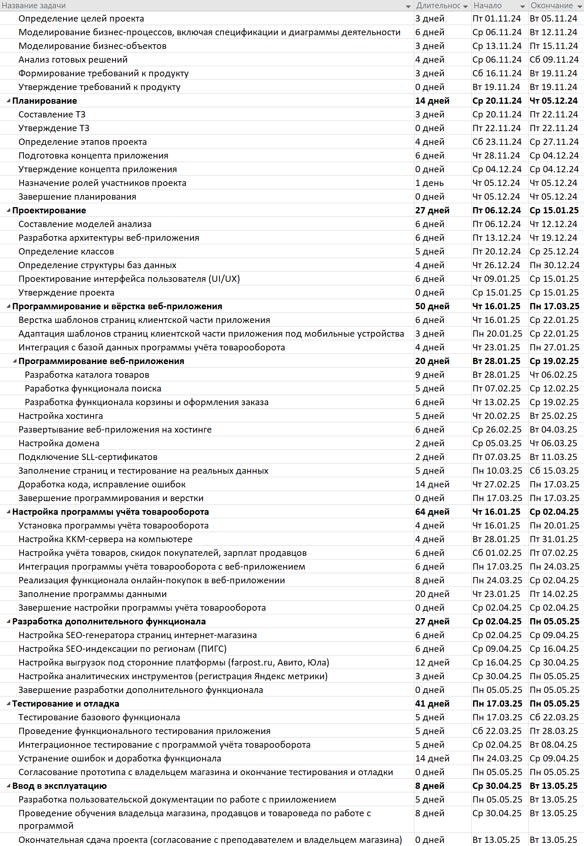

Рисунок В.1 – Содержание проекта и длительность задач

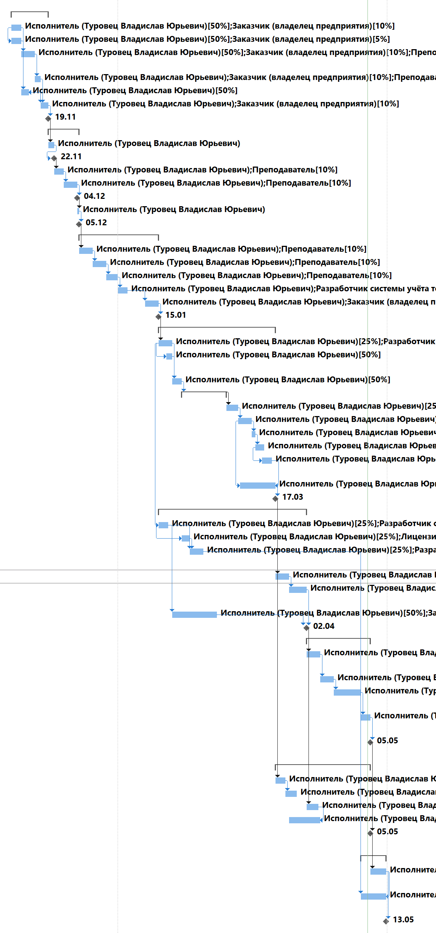

Рисунок В.2 – Связи задач проекта

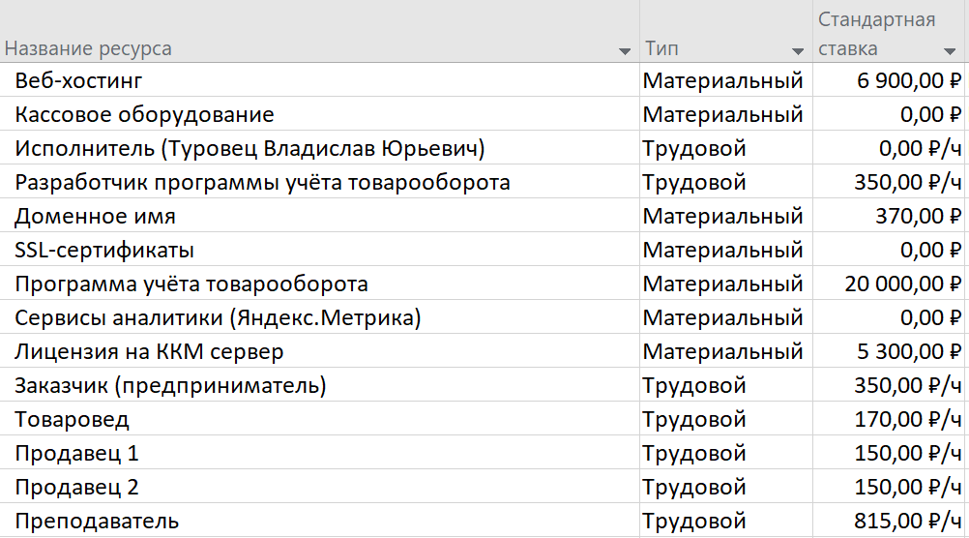

Рисунок В.3 – Ресурсы проекта

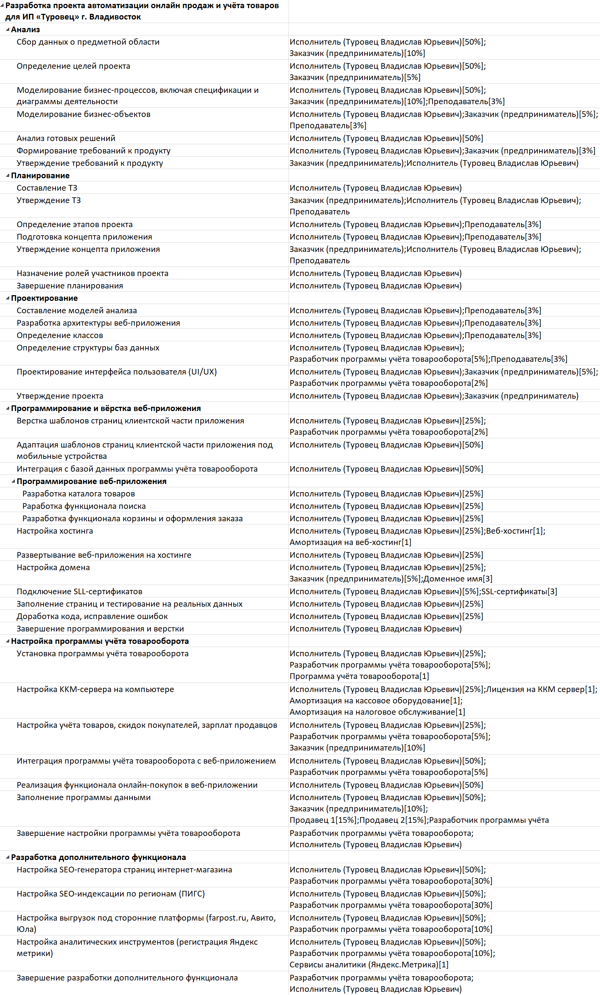

Рисунок В.4 – Назначение ресурсов

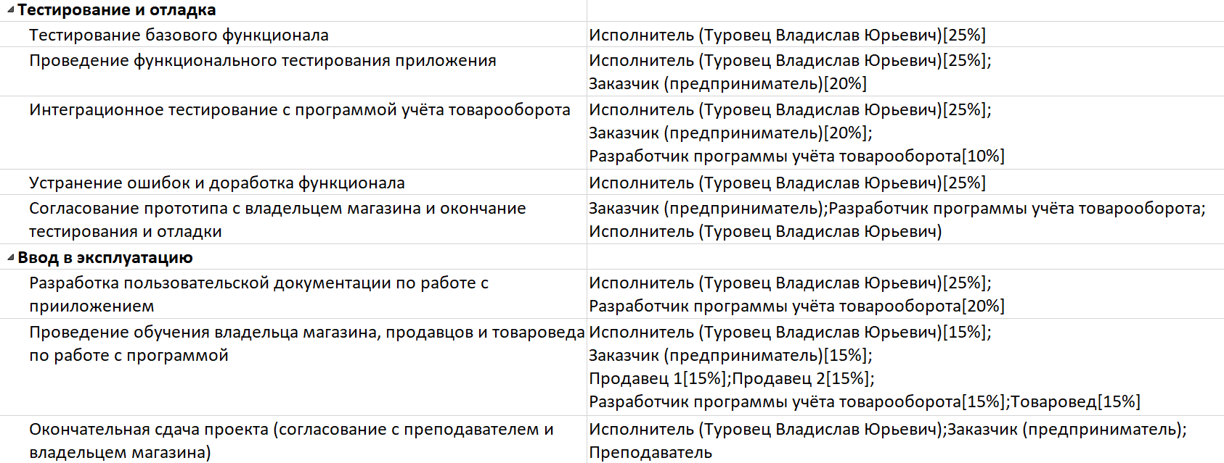

Рисунок В.5 – Назначение ресурсов



Рисунок В.6 – Риски в расписании



Рисунок В.7 – Ресурсные риски

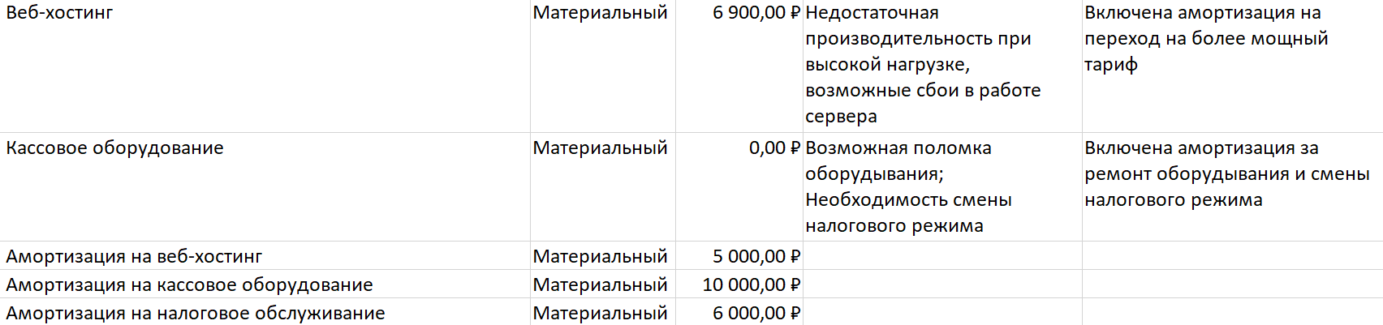

Рисунок В.8 – Бюджетные риски

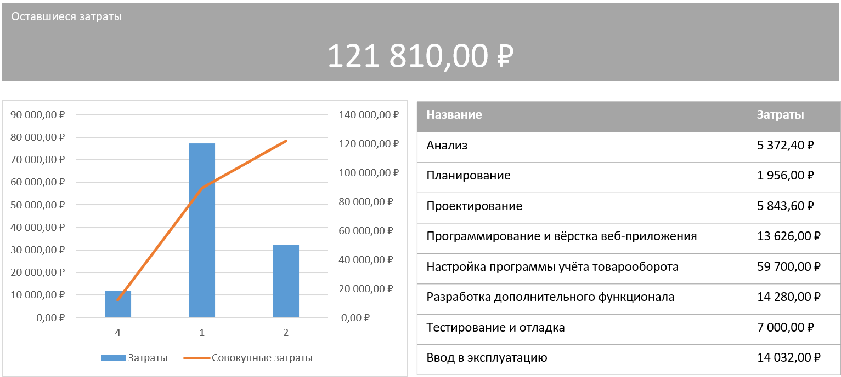

Рисунок В.9 – Стоимость проекта

Приложение Г

**Контрольный пример**

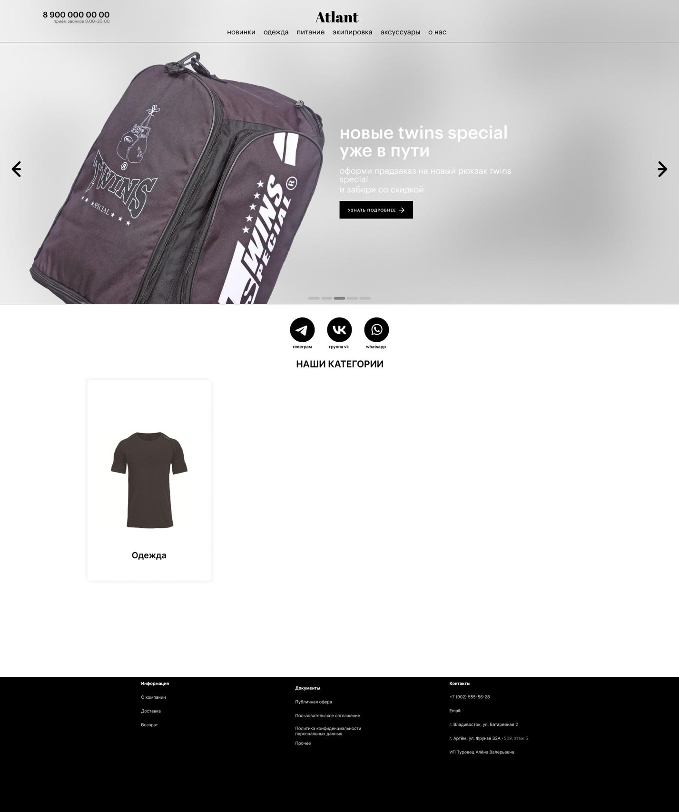

Рисунок Г.1 – Главная страница

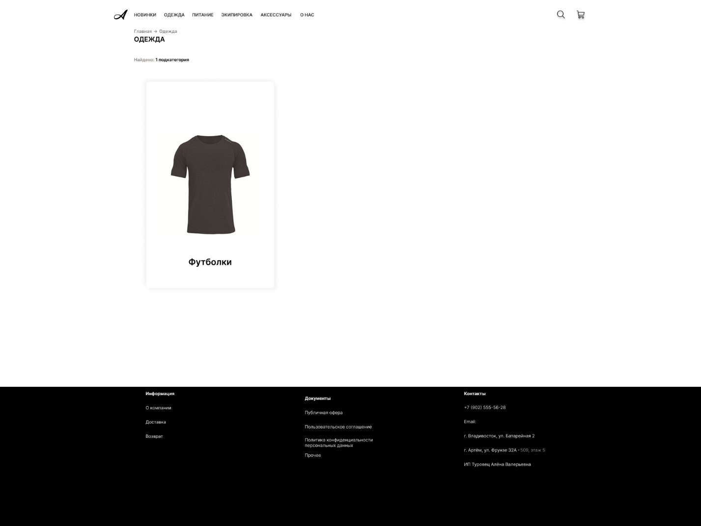

Рисунок Г.2 –Страница категории товаров

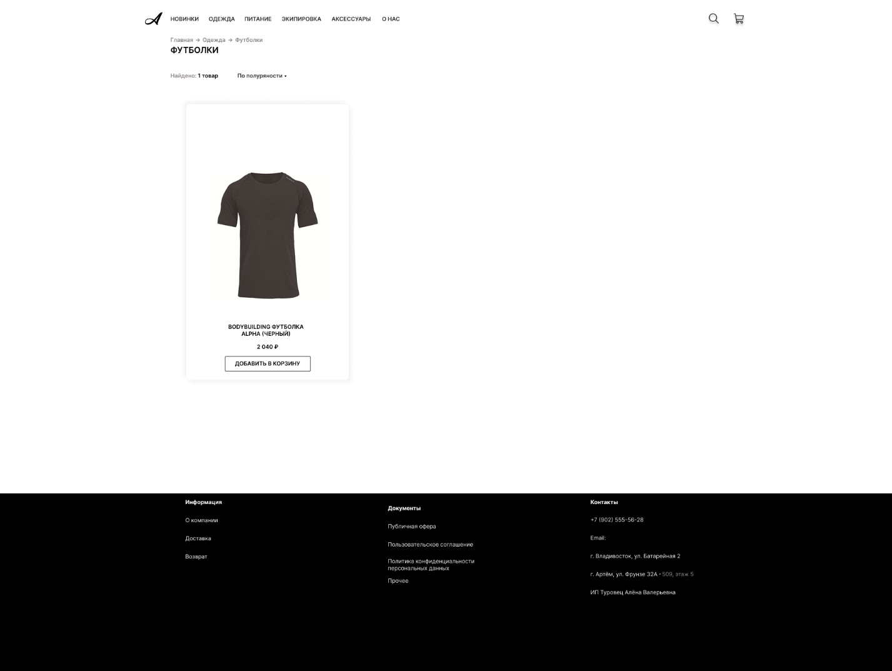

Рисунок Г.3 –Страница подкатегории товаров

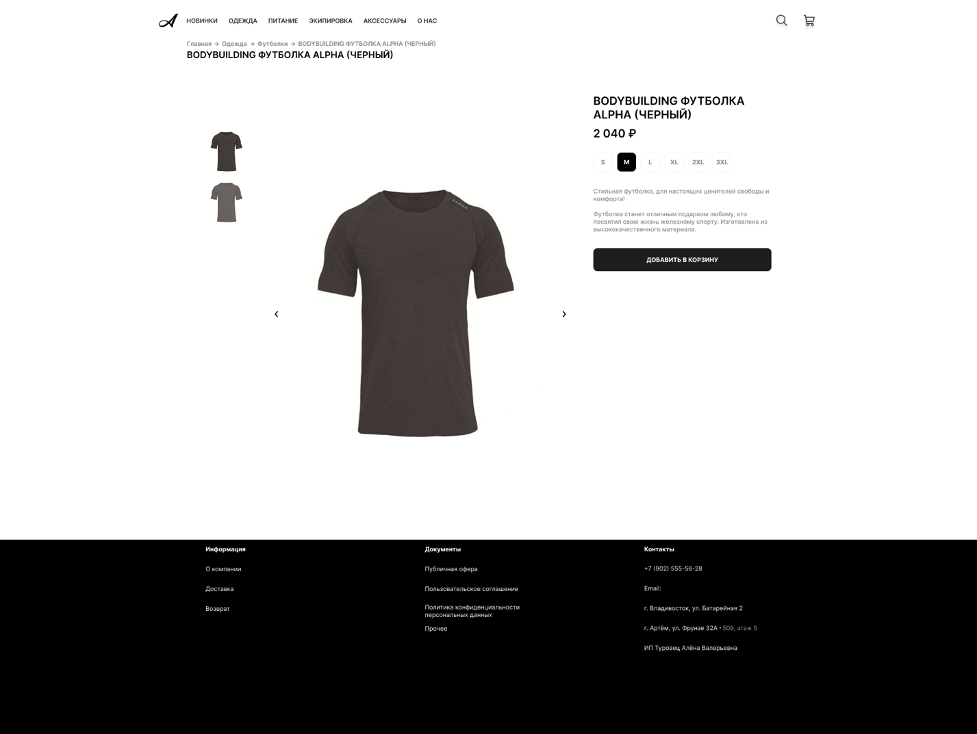

Рисунок Г.4 –Страница товара

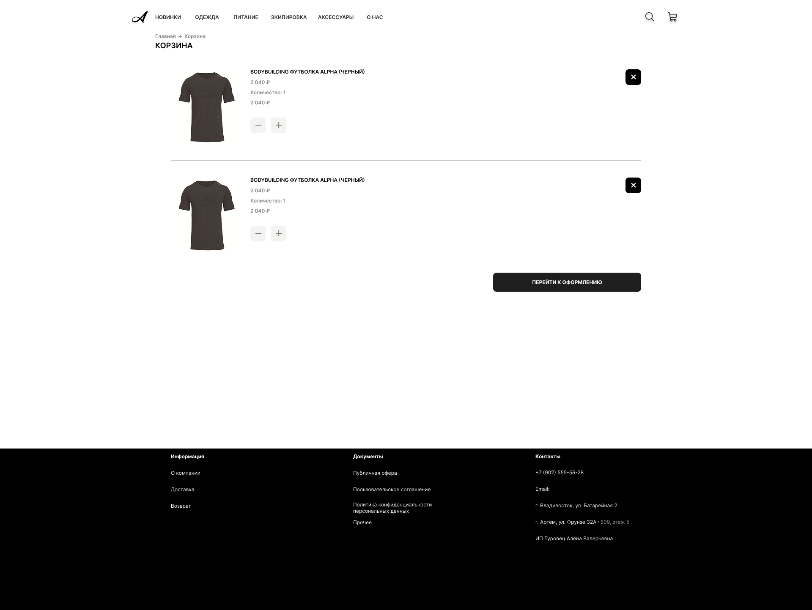

Рисунок Г.5 – Корзина

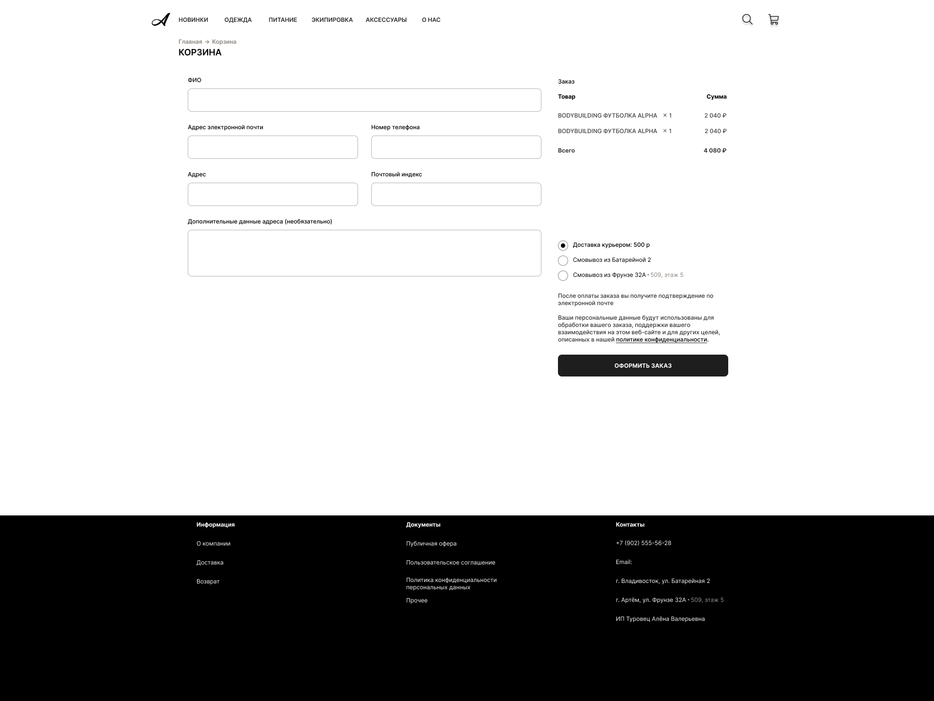

Рисунок Г.6 – Форма оформления заказа

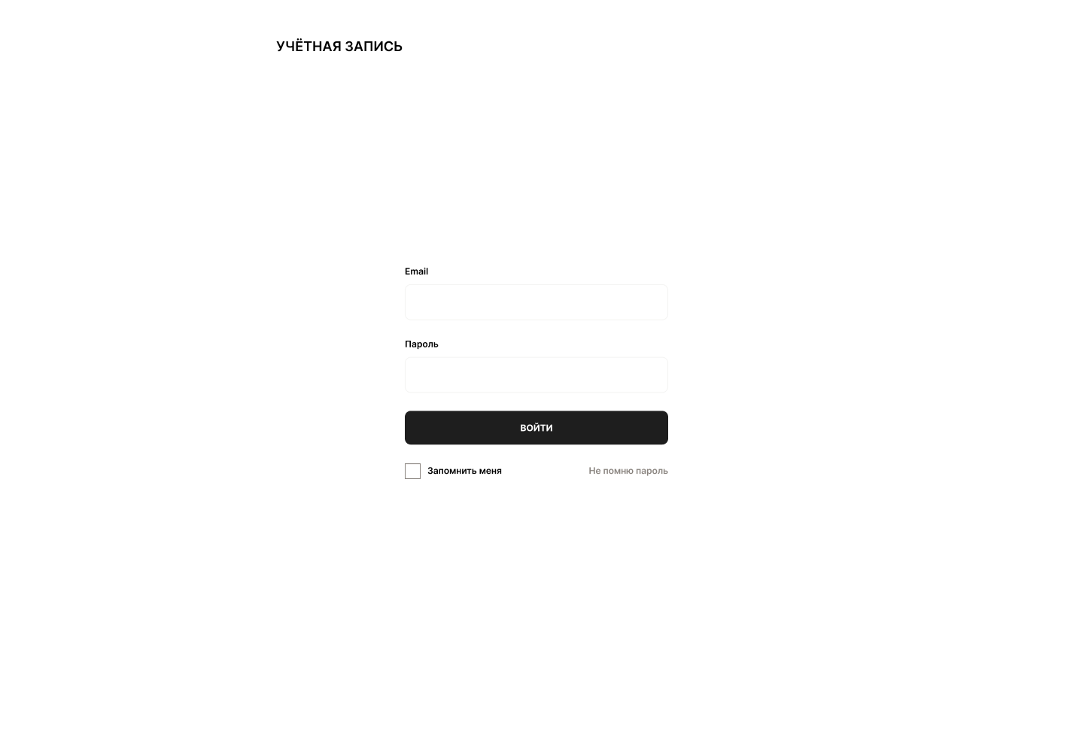

Рисунок Г.7 – Форма авторизации сотрудника

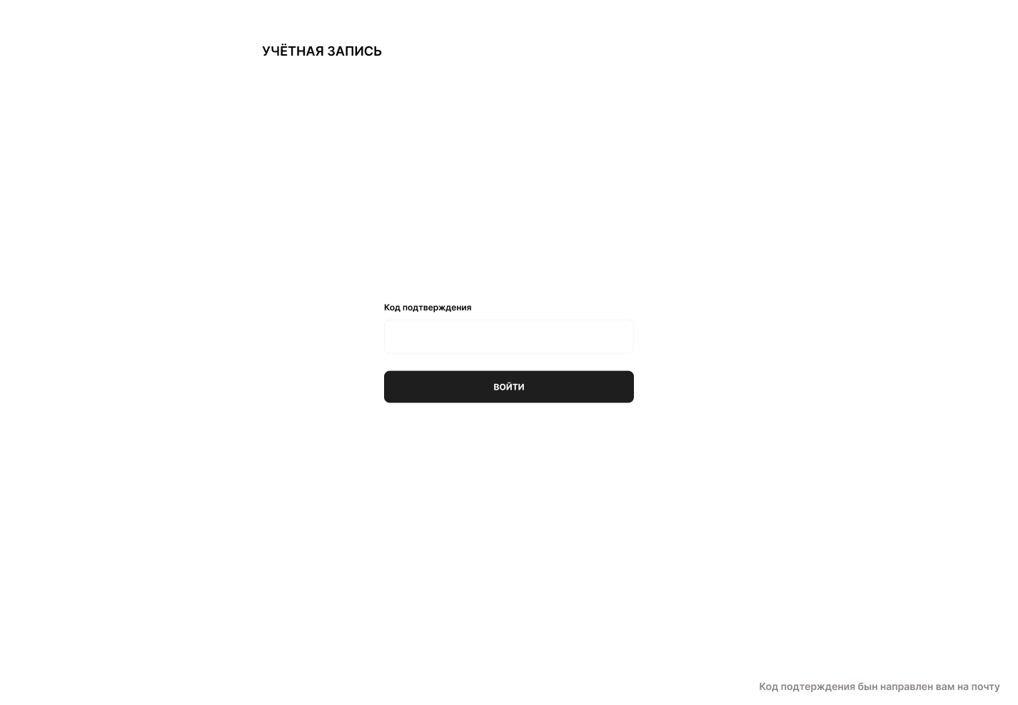

Рисунок Г.8 – Подтверждение входа через одноразовый код

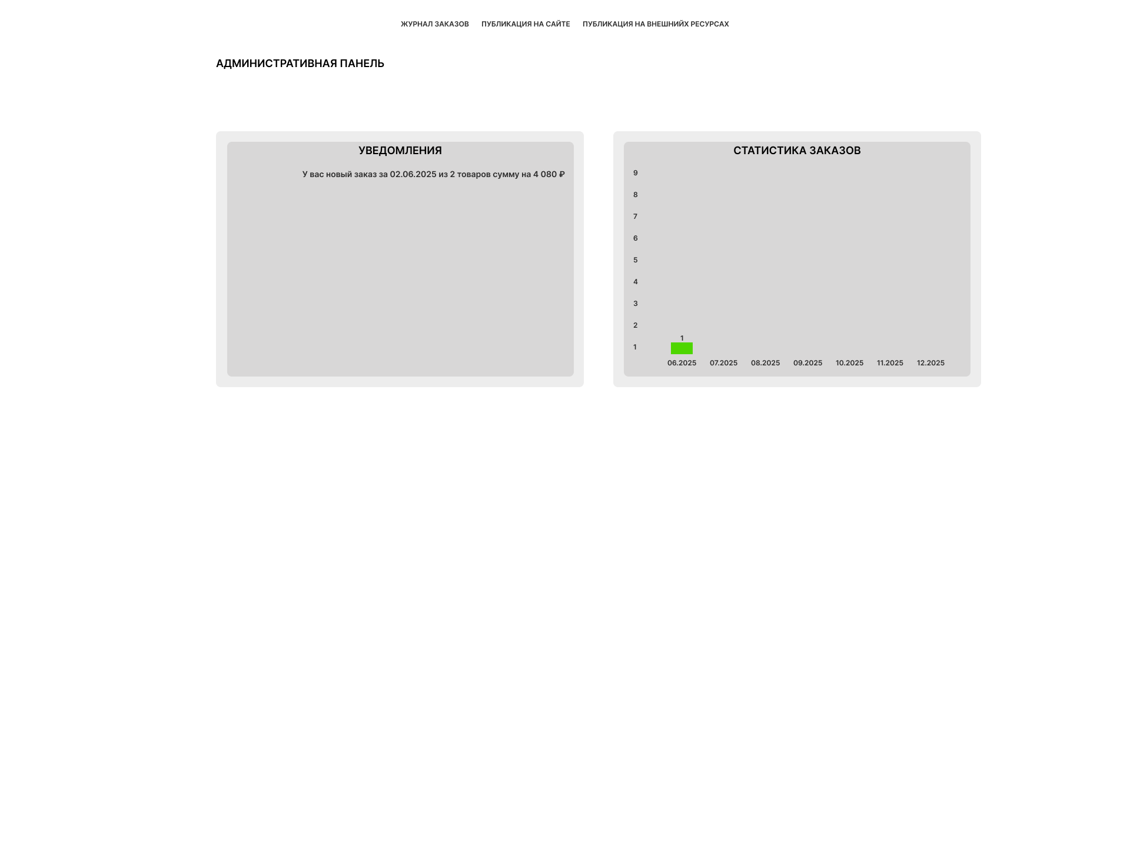

Рисунок Г.9 – Административная панель веб-приложения

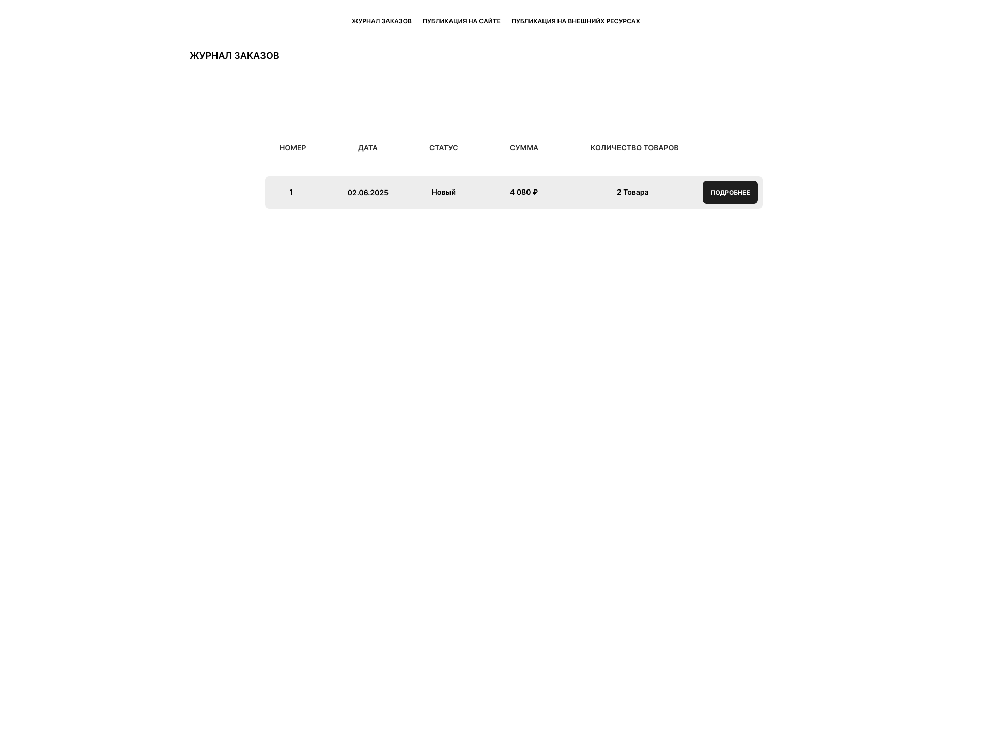

Рисунок Г.10 – Журнал заказов в административной панели

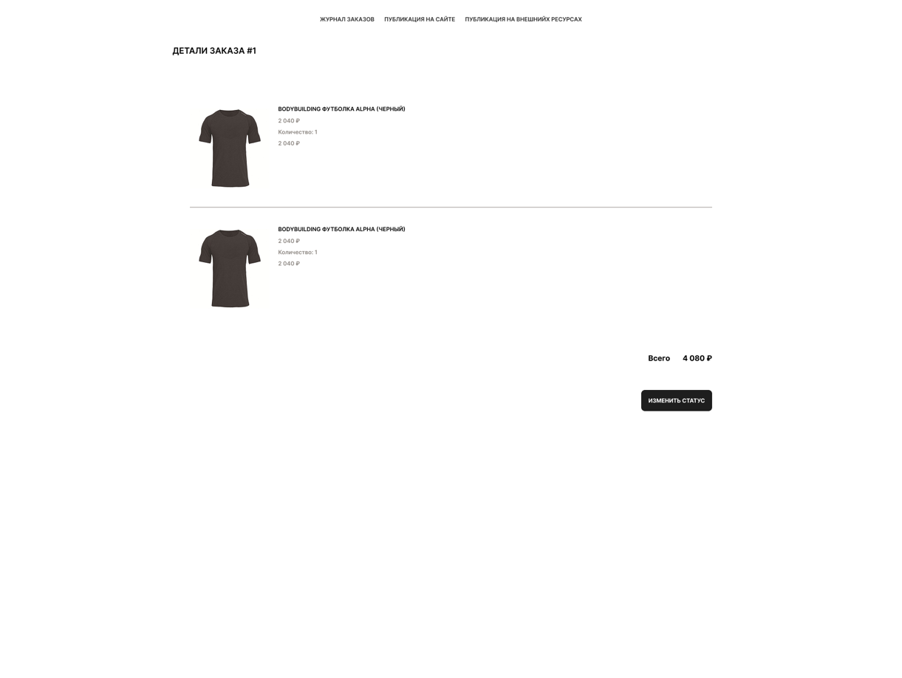

Рисунок Г.11 – Детали заказа номер 1